Санкт-Петербургский государственный университет

СОЛОВЬЕВА Диана Александровна

Выпускная квалификационная работа

Концепция «Великого Хорасана»: политические и социальные аспекты

Уровень образования: бакалавриат

Направление 58.03.01 «Востоковедение и африканистика»

Основная образовательная программа СВ.5132.2019 «История Центральной Азии (персидский, турецкий, таджикский/узбекский языки)»

Научный руководитель:
зав. кафедрой Центральной Азии и Кавказа,
к.и.н., доцент,
Джандосова Заринэ Алиевна

Рецензент:
заведующая отделом этнографии Центральной Азии,
МАЭ РАН, к.и.н.,
Резван Марьям Ефимовна

Санкт-Петербург

2023

Оглавление

стр.

Введение…………………………………………………………………..3
Глава 1. Таджики Афганистана……………………………………….6
1.1. Таджики Афганистана: этногенез, этнографические группы, расселение……………………………………………………………….6
1.2. Участие таджиков в политической жизни Афганистана в XX в……………………...……………………………………………….21
1.3. Ахмадшах Масуд и рост национального самосознания таджиков Афганистана на пороге 21 века……………………………………………
1.4. Влияние персидского языка и таджиков на культурную жизнь Афганистана…………………………………………………………….

Глава 2. Идеологема «Большого Ирана»……………………………..
2.1. Идеологема «Большого Ирана» в современном Иране………………
2.2. Культурная политика Ирана в Таджикистане в постсоветский период и иранско-таджикские культурные связи…………………………
2.3. Иран и персоязычные народы Афганистана в период гражданской войны в Афганистане (с 1978 г. ).........................................................................
2.4. Ирано-афгано-таджикский альянс в начале 21 века……………………………………………………………………....47

Глава 3. Актуализация идеологемы «Великий Хорасан» в 2021–2022 гг……………………………………………………………..51
3.1. Приход к власти талибов в 2021 году и создание Фронта Национального сопротивления Афганистана…………………..…56
3.2. Солидарность Таджикистана и Ирана с ФНСА и другими антиталибскими группами в Афганистане (и почему Иран более осторожен и «холоден» в этом отношении, чем Таджикистан)...........................................................................................65
3.3. Таджикский национальный подъем: виртуальная реальность или просто реальность?.........................................................................69
3.4. Почему пуштуны исключаются из «Ирана» и «Хорасана» (пуштуны как часть «Турана»)?..........................................................74
Заключение……………………………………………………………..77
Список использованных источников и литературы……………...78
Приложение…………………………………………………………….81

Введение.
Актуальность темы исследования. Исследование посвящено феноменам “Большого Ирана” и “Персидского мира” и возрождению этих идей на современном этапе. Неотъемлемо от него сохраняется пролонгированное культурное влияние персофонии (дать ссылку на автора термина), расцвет которой приходился на средние века, выходящее далеко за пределы трех государств, Ирана, Таджикистана и Афганистана, где персидский принят в качестве официального языка.
Существует множество вопросов, касающихся самоощущения персов и таджиков обоих государств, а именно, как они понимают единство истории и культуры, какое значение идея Персидского мира имеет во внутренней и внешней политике, как отражается на обычной жизни людей, существуют ли в целом общеиранская или общетаджикская идентичности. Факт заключается в том, что для населения Ирана, Афганистана и Таджикистана характерны несколько идентичностей: религиозная, этническая, локальная и гражданская, у таджиков Совесткого Таджикистана, в известной степени, существовала и советская идентичность. Поэтому люди могут ощущать себя как в рамках единого целого, основанного на понимании общих корней и истории, так и в отрыве от общего исторического прошлого, на что влияют многие факторы: исповедание разных толков ислама, разные политические пути в модерную эпоху и на современном этапе, отсутствие до определенного момента точек соприкосновения.
Таким образом, актуальность исследования связана с тем, что концепт “Великий Хорасан”, в латентной форме существовавший и ранее, актуализировался в 2021 году в связи с обострением внутриафганского конфликта на почве межэтнических (таджико-пуштунских) отношений после прихода к власти “Талибан”. Этот конфликт всколыхнул весь Персидский мир и вызвал волну роста общеиранского самосознания людей.
Новизна исследования связана с тем, что данный феномен в его современном дискурсе еще не был исследован в отечественном востоковедении.

Исходя из этого, формируются цель и задачи настоящего исследования.
Целью исследования является анализ роли ощущения таджиками Афганистана, таджиками Таджикистана и персами (или в целом иранцами Ирана) принадлежности к единому историческому пространству Большого Хорасана (вар. Большого Ирана) в измерениях политической, культурной и повседневной жизни. Мы выдвигаем гипотезу, что феномен “Великого Хорасана” существует и имеет весомое значение, что можно особенно проследить после августа 2021 г.
Задачи исследования включают:
- исследование таджиков Афганистана, их этногенеза, роли в политической и культурной жизни Афганистана
- изучение идеологемы “Большого Ирана” и политики Ирана, отвечающей данной идеологеме
- анализ современной обстановки после прихода к власти в Афганистане талибов, реакцию на это отдельно правительства и народа Таджикистана и Ирана, т.к. позиции могут отличаться

Объектом исследования выступает идеологический концепт “Великий Хорасан”.
Предметом исследования служит этническое, лингвистическое и историко-культурное содержание идеологического концепта “Великий Хорасан”.
Хронологические рамки исследования охватывают период от времени, когда мы уже можем проследить этапы таджикского этногенеза на территориях современного Афганистана и Центральной Азии и до 2023 г.

Работа является второй частью проекта, посвященного этой проблеме. На третьем курсе нами была написана работа “«Персидско-таджикская карта» в Центральной Азии”, которая была посвящена рассмотрению вопроса существования национального самосознания таджиков Таджикистана и исследованию наличествования у таджиков нескольких идентичностей.

Глава 1. Таджики Афганистана

1.1. Таджики Афганистана: этногенез, этнографические группы, расселение
На территории Афганистана веками возникали и гибли культурные очаги и государства. Географическое положение привлекало сюда различные племена и народы, что сделало современный о пестрым в этническом плане государством.
На данный момент здесь насчитывается более 30 этносов и этнических групп. Самыми многочисленными являются пуштуны, таджики, хазарейцы, узбеки, туркмены, белуджи, нуристанцы и пашаи [1, 8]. Еще Бабур в своих мемуарах выражает удивление тому, что в одном Кабуле говорят на 11 языках, среди которых самыми распространенными были арабский, персидский, тюркский, монгольский, афганский и пастайский (имеется в виду пушту) [6, 108].
Согласно историческим свидетельствам, таджики представляют собой один из древнейших коренных народов территории Среднеазиатско-Хорасанского этнического пространства, а значит и территории современного Афганистана [8, 831]. По одной из версий само название происходит от персидского слова “ افغان” (“awghan”), что означает “говорящий тарабарщину”, то есть “awwwgh”. Здесь можно провести аналогию с греческим словом “barbar’ - варвар [20, 82]. Однако первое упоминание относится к VI в. и принадлежит индийскому астроному Вараха Михире, в трактате «Брихат-самхита» он употребляет название афганец в вид«Avagāṇa». К территории проживания пуштунов он применяет название «Асвока», «Асвогона» и «Опукин» в значении «Страна всадников». Это утверждение подтверждается известным ученым Аль-Бируни, который отмечает, что слово «Афган» происходит от индийского слова «Азуака» — «Асбсаворон» (всадники), и впервые применялось в отношении долины Кандагара . Подтверждается эта версия и индийским учёным Р.Мукержи, который связывает этноним с санскритским словом ањva- «конь». Северо-западные Бактрии как раз славились в Древней Индии развитым коневодством [78, 70] .

Исторически сложилось, что термин афганец относился к пуштунам. Это отмечает М.Эльфинстон говоря, что “они сами называют себя паштун (мн. число паштана). В то же время персоязычные народы называют их “афган”, а индийцы — “патхан” или “патон”, и эти три названия начиная с XVI века широко применяются в исторических источниках в отношении одного народа” [54, 23]. Но в средневековых персидских источниках, например, в Джувейни, Гардези, Утби, Сейфи ал-Харави, Бируни, Джузджани, встречается только «афган» или «авган». Бабур, хорошо разбирающийся в афганских племенах, тоже использует только именование “афган” [26, 23].
Однако отметим, что пуштуны начинают населять равнинные территории современного Афганистана довольно поздно. Например, в свидетельствах от 1333 г. арабского историка Ибн Батуты, совершившего путешествие через Кабул в Индию, сказано, что пуштуны населяют Сулеймановы горы, а Кабул “населен племенем персов, называемым афганцами” [79, 77].
При Ахмад-шахе Дуррани (1747-1772) появляется крупное государство-империя, ядром которого становятся пуштунские племена-афганцы, что дает основание говорить об "Афганской империи" или Афганистане. Созданное им новое государственное образование включало в себя не только пуштунские земли, но и персоязычные районы Кабула, Герата и Мазари-Шарифа, в то время почти все города были частью персофонии, а пушту оставался языком "атрофа", окрестной сельской местности. Слово "Афганистан" применительно к территории расселения пуштунов встречается с 14 века в сочинении "Тарихнама-йи Харат" (“История Герата”). Но официально название стало применимо только с 1838 г., первое его упоминание в договоре относится к 1801 г. (англо-иранский договор), а в 1880 г. оно применяется непосредственно в договоре с Афганистаном (Гандамакский мирный договор после Второй англо-афганской войны) [49, 130].
Из-за отсутствия статистических данных, вопрос численности дариязычного населения в Афганистане остается открытым. Однако с опорой на данные русских архивных материалов, в конце XIX - начале XX в. число говорящих на диалектах персидского языка сводилось к 2,4 млн. [14, 195]. Также имеются данные, что к 1990-м в Афганистане проживало 3,7 млн.таджиков, что даже больше, чем непосредственно в Таджикистане (3,6 млн.) [Там же]. Афганский историк Гулам Мухаммад Губар в 1960-х гг. оценивал численность таджиков почти в 8 млн., что, с учетом естественного прироста населения, дает право предполагать, что на данный момент в Афганистане проживает, примерно, 10-12 млн. таджиков, а это составляет 38-45 % всего населения Афганистана, то есть самую многочисленную после пуштунов его часть [8, 832].
Несмотря на свою многочисленность, таджики Афганистана подвергаются притеснениям со стороны пуштунов, подобно тому, как в Мавераннахре в течение примерно полутора тысяч лет шла постепенная ассимиляция части ираноязычного (согдийского, бактрийского, хорезмийского, парканского, кангюйского и т.д.) населения тюрками [15, 2]. Объясняется это тем, что правящая династия была представлена пуштунами, немаловажным фактором является и то, что именно пуштуны составляли военные касты, тогда как персоязычное население занималось земледелием, ремеслом и торговлей, в также духовными и книжными делами.
До недавнего времени для обозначения таджиков Афганистана использовались другие различного вида этнонимы. Например, лингвоэтнонимы фарсиван, аджами, экзоэтнонимы арья, ахрар, азада, дадик, макротопоэтнонимы хорасани, сеистани, гарчистани и микротопоэтнонимы панджшири, кабули, херати, бадахши [8, 831].
На этногенез таджиков Афганистана повлияло несколько этнических элементов, что сейчас выражается в наличии в Афганистане трех субэтнических групп, именуемых согласно территории их концентрации и расселения. На севере и северо-востоке страны на границе с югом Таджикистана проживает группа таджиков Балха и Бадахшана, в районах Кабула, Газни, Парвана и Панджшера преобладают таджики Кабулистана, к которой относят и панджшерскую группу, на западе Афганистана расселены таджики Герата, преимущественно шииты по религиозной принадлежности, что объясняется влиянием Ирана. Как отмечает М. Эльфинстоун, таджики никогда не жили закрытым обществом, напротив, смешивались с правящей группой, перенимали ее обычаи и костюм [54, 404].
Рассмотрим элементы, повлиявшие на формирование таджиков. Этногенез таджиков Афганистана, преимущественно таджиков северных районов, обычно возводят к бактрийцам. Бактрийцы были расселены от Ферганской долины на севере до Гиндукуша на юге. Они известны как храбрые воины, часть которых была кочевниками [45, 17]. Первые письменные источники о величии бактрийцев относятся к 1200 г. до н.э. Тогда грек Ктесий описывает поход ассирийского царя Нина в Бактрию, которая уже была многолюдной и политически развитой [6]. Кроме того, именно к городу Бактры (Балх на Севере Афганистана) относят появление Заратуштры (1200–900 гг. до н. э.) — пророка зороастризма, реформированной древнеиранской религии [29, 18]. Впоследствии Бактрия оставалась в составе Ахеменидской империи как один из ее региональных центров [3, 93]. Уже на древнем этапе известно много свидетельств взаимовлияния культур Центральной Азии и Персидской державы. Мы знаем о распространении зороастризма на оседлых территориях, благодаря ахеменидским рельефам, – о схожем типе костюма, о том, что на территории Центральной Азии жили иранцы с запада и наоборот, что народы Центральной Азии поставляли Ахеменидам много воинов, а отсюда вытекает и близость в различных видах оружия и способов его ношения” [3, 89-106].
С приходом Александра Македонского влияние на культурогенез прототаджиков оказала греческая культура. После смерти великого полководца власть перешла к его военачальникам. Так часть центральной Азии и Иран оказались на территории Селевкидского государства. В середине III в. до н. э. Парфии, Бактрии и Согду удалось выйти из него. На территории Бактрии и Согда образовалось Греко-Бактрийское царство — наследник власти Искандера Зулькарнайна (Двурогого) и хранитель уникального феномена сочетания греческого и иранского стилей искусства. Одним из доказательств этого является факт того, что на протяжении тысячелетия греческая письменность останется ведущим типом письменности в Бактрии [3, 159].
Так называемую “деэллинизацию” Бактрии связывают со следующим великим государством – Кушанской империей (30–375 гг. н.э.), основателями которой являются иранские кочевники юэчжи (тохары). В то время отмечается использование бактрийского языка правителями и чиновниками, которые до этого пользовались греческим языком, но кушанское письмо было основано на греческом алфавите; “широкое проникновение в восточно-иранский мир индийского культурного элемента и в первую очередь буддизма”, который был наиболее влиятелен в Бактрии, в отличие от Согда, сохранившего приверженность зороастризму [29, 25]. Бактрийский язык стал государственным языком кушан, эфталитов и других правителей на территории Афганистана вплоть до прихода ислама.
Возвращение восточных иранцев под власть западноиранской династии связано с именем Сасанидов, правивших около 400 лет. Государство Сасанидов (226–651 гг.) образовалось на месте Парфянского царства (250 г. до н. э. – 227 г.). Однако В III-IV веках в Бактрии правили Кушаншахи (Кушано-Сасаниды), которые были связаны с Сасанидской династией, но чеканили свою монету, как отдельное царство. Для Центральной Азии данный период ознаменовался возвышением такой географической области, как Согд.
В период Сасанидской империи в этногенез таджиков вмешивается еще два этнических компонента, которые по замечанию А. М. Мандельштама, являются не основными (исходными), а дополнительными. В конце IV века Бактрию захватили иранские кочевники кидариты (гунны-кидариты), близкие к хионитам, которые правили в Балхе до конца V века. Около 400 года из района Кабула кидаритов выбили другие иранские кочевники - алхоны, распространившие свою власть дальше на восток (Гандхара и Пенджаб, в нач. VI в. они свергли Гуптов). В конце пятого века район Кабула захватывают незаки-гунны (опять-таки возможно иранского происхождения), позже захватили Гандхару и смешались с алхонами. Их столицей была Каписа [15, 61].
На смену иранским кочевникам пришли тюрки. Западные тюрки в союзе с Сасанидами в середине VI века разгромили эфталитов в Бактрии. Тюркские ябгу утвердились к северу от Амударьи, а к югу от Аму образовалось несколько эфталитстких княжеств, вассальных Сасанидам. Вторжения тюрков в Южную Бактрию в конце VI века приводили к тюрко-персидским войнам. В 625 году тюркам удалось завоевать Южную Бактрию и создать там свое государство с центром в Кундузе, остатки эфталитов полностью им подчинились. В 650 г. тохаристанские ябгу перешли под сюзеренитет китайской династии Тан. Но тюрки остались в Кабуле. Около ста лет в VII-IX веках Кабулистаном и Гандхарой правили кабулшахи, династия западно-тюркского происхождения. Завоеван Кабул был только Саффаридами. С 680 года от кабулшахов отделяется тюркская же династия забулшахов, или зунбилов, которые правили в Арахозии (Зубулистане): Газни и Кандагар.
Здесь стоит обратить внимание на то, что тюрки, и в частности халаджи, повлияли и на формирование других этнических групп Афганистана. Они участвовали в этногенезе гильзаев - пуштунского населения Газнийского плато, субэтноса хазарейцев, получившегося в результате добавления к таджикскому компоненту тюрко-монгольских компонентов в XIII-XIV вв. [8, 833].
Следующим интересным компонентом является население Гура, большую часть которого в X-XIV вв. принято считать горными таджиками или этнически близкими к ним горными иранскими племенами. Придворные генеалоги возводили происхождение гуридов аж к Заххаку, чьи потомки якобы поселились в Гуре после свержения тирана героем Фаридуном [27]. Язык гурцев несколько отличался от варианта фарси, распространенного в Хорасане, однако, также являлся персидским [26, 269]. Гур пытались подчинить себе династии Тахиридов, Саффаридов и Саманидов, но никому не удавалось сделать это на длительный срок, так как государство Гур было удачно расположено в горах. Но влияние гуридов на протяжении их истории распространялось не только на изолированные горные области, но и на обширные территории Бамиана, Герата, Систана и Газни [8, 192]. Например, Герат был подчинен Гияс ад-Дин Мухаммедом в 1175/1776 г., в это же время правителю подчинился малик Систана [26, 262]. Наибольшего могущества и территориального размаха династия, так же иногда называемая Шансабанидами, достигла в период с 1163 по 1203 гг., в конце концов, потерпев поражение от Хорезмшахов в 1215 г. [27]. Предположительно, от гурцев ведут свое происхождение кочевники чараймаки [28, 97]. Важно, что именно гуриды, в лице одного из их военачальников по имени Айбек, положили начало Делийскому султанату (1206-1555) в Индии, где официальным языком был персидский [26, 263].
Отметим и монгольский элемент, оказавший влияние преимущественно на таджиков центральной части Хорасана. Однако смесь ираноязычного и монгольского населения выделилась в отдельный субэтнос хазарейцев. По словам В.В. Бартольда, хазарейцы были иранцами по языку, но монголами по происхождению [28, 97].
Малоизвестным является еще одно таджикское государство Куртов (Картидов), расположившееся на территории Гератского оазиса и горной области Гур с 1245 по 1381. Основателем и правителем домонгольского периода был некий Рукниддин, сделавший Герат столицей своего государства. Отметим, что даже после признания вассалитета Хулагуидского государства монголов (1256-1353), образованного на территории Ирана, Курты продолжали достаточно самостоятельную политику. Пережив Хулагуидское государство они окончательно сошли с политической арены при Тимуре [8, 193-194].
Таджики северного Афганистана, как и в целом Хорасана, в XVI в. на следующем этапе этногенеза подверглись влиянию кочевых узбеков. Однако узбеки в период пребывания Балхской области в составе Бухарского ханства (XVI-XVIII вв.) происходило оседание тюркских кочевников (т.н. кочевых узбеков) во всем ханстве, включая Балхскую область. В процессе седентаризации узбеки перенимали у местного ираноязычного населения элементы культуры и быта, что приводило к появлению общей оседло-земледельческой и городской культуры, частичной ассимиляции, развитию двуязычия [8, 833-834]. Сейчас узбеки являются четвертой или пятой по численности этнической группой Афганистана.
Волна ираноязычных афгано-пуштунских кочевых племен племен с юга также внесла вклад в этногенез таджиков. До XVI в., например, афганское племя гильзаев в основном населяло горные районы центральной части Афганистана рядом с Газни, абдалийские племена вышли из горных районов Аргестана близ Кандагара. Однако в XVI-XVII вв. гильзайские и абдалийские племена двинулись в Кандагарскую область, где ассимиляция их таджиками была наиболее интенсивной [29, 25]. Пуштуны при сосуществовании с таджиками, и воспринимая их материальную и духовную культуру, например, начиная заниматься торговлей вместо кочевого скотоводства или перенимая нормы шариата, одновременно сохраняли родо-племенное деление, преданность пуштунвали и институт лоя-джирги [8, 834]. Под давлением пуштунов таджики были сдвинуты с равнинных территорий в горы. Так формировалось таджикское (дариязычное) население современного Афганистана.
Наличие в Афганистане нескольких субэтнических групп таджиков, сосредоточенных в разных районах расселения, свидетельствует о существовании не только этнической, но и локальной идентичности. Таким образом, мы наблюдаем ситуацию, похожую с ситуацией в Таджикистане и Иране, когда локальная идентичность преобладает и требуются дополнительные усилия и условия при создании общего самосознания [30].
Варианты языка дари между разными таджикскими субэтническими группами так же отличаются. Язык представлен не только литературной формой, но и многочисленными диалектами, например, таджиков Балха, Парвана, Кабула, Лагмана, Бадахшана, Герата [31, 15]. К примеру, близость Гератской провинции, одной из наиболее густонаселенных дариязычных областей страны, к Ирану дает гератскому диалекту ряд черт, сближающих его с персидским языком и отличающих от кабульского диалекта [2, 10].
Сейчас таджики расселены то многочисленными группами, то отдельными анклавами, но почти почти во всех провинциях Афганистана, за исключением приграничных с Пакистаном территорий: Нуристана, Забула, Нангархара, Хоста [8, 831]. Большинство занимает территории Балха, Герата, Бадахшана, Панджшера, Тахара, Парвана, Баглана, Бадгиса.
Сравним современные данные с историческими сведениями о таджиках. Согласно сообщениям К. Риттера, который опирался на сведения Захир-ад-дина Мухаммада Бабура (1483-1530) и британского дипломата Александра Бернса (1805-1841), таджики являются основной частью городского населения Кабулистана [9, 305]. Примечательно, что уже к XVIII в. на равнинных территориях таджики либо жили вперемешку с пуштунами, либо селились отдельными деревнями, но землями не владели. В горной местности, малодоступных долинах Кухистана, таджики преобладали и владели землей [9, 305]. Говоря о равнинных таджиках Афганистана, М. Эльфинстоун писал, что они “миролюбивые и послушные правительству, мягкие, трезвомыслящие, трудолюбивые люди. Они не военного склада, хотя их характер как солдат в последнее время повысился и продолжает повышаться” [54, 407].
Согласно наблюдениям К. Риттера таджики западной части Кабулистана, горной местности Кухистан, отличаются горячим нравом, являются “беспокойным и мстительным племенем”, хотя в других областях Афганистана таджики, наоборот, самое мирное население, “это здоровое и красивое племя, в одинаковой степени любящее войну и охоту” [9, 621-622]. Кроме того, Риттер подмечает, что они же живут по принципу “кровь за кровь”, считаются лучшими пехотинцами страны, хотя обычно таджики ассоциируются не с воинами, а “людьми пера”, они в достаточной степени независимы от правителя, чтобы быть обязанными только военной службой [9, 622]. Кроме того, М. Эльфинстоном они характеризуются как “смелые, жестокие и неуправляемые, настолько преданные войне, что считают позором для мужчины умереть в постели” [54, 409].
Пандшерские таджики описываются как “смелые, упорные, спокойные, уверенные в себе люди” [53, 23]. Риттер же, напротив, отмечает и присущую им непокорность и воинственность: “здесь всякий сам себе голова, и долина сделалась театром постоянных смятений и кровавых усобиц” [9, 623]. Панджшер - один из самых густонаселенных районов Афганистана, однако местность едва ли пригодна для земледелия и скотоводства, поэтому многие таджики Панджшера проживают за его пределами, что включает в круг их занятий государственную службу, ремесло и торговлю, деятельность, связанную с культурой, наукой, что приводит, по мнению афганского историка Абд ал-Хафиза Мансура, к широкому мировоззрению жителей, сопоставимому с прогрессивным мышлением жителей Кабула [53, 23-24].
Что касается таджиков равнинной местности, долин к северу от Кабула, то они так же, как и горные таджики, приняли ислам только при Бабуре, “храбры, многочисленны, все вооружены…и достаточно сильны, чтобы отстаивать свою независимость” [9, 625]. Так мы уже несколько раз замечаем, что устоявшееся понятие о тюрках, как о воинах, а о таджиках, как о исключительно земледельцах или людях пера, не применимо к таджикам Афганистана, которые представляли собой достаточно независимую от правителя страны силу. Интересно, что таджики, находящиеся в XIX в. на службе в рядах Пенджабского корпуса Англо-Индийской армии, назывались тюрками, что являлось синонимом к слову “воины”, как раз в противовес к слову таджик со значением “селянин” [9, 628]. Это явление можно сопоставить со среднеазиатским делением на сартов (селян) и киргизов (кочевников), где сарт мог быть и тюрком, и персом.
Большое число таджиков переселилось в Афганистан, особенно в северные его районы, во время Октябрьской революции и Гражданской войны в России, а также во время продолжительной борьбы с басмаческим движением (1918-1938). Согласно данным исследователя Мухаммада Хасана Какара, только в первые годы после революции гражданство Афганистана получило от 2 до 2,5 млн. таджиков и узбеков, что окончательно сделало таджиков вторым по численности народом государства [38, 145]. Те таджики и узбеки, что бежали в Афганистан от революции, слились с традиционным населением Афганистана.

1.2. Участие таджиков в политической и культурной жизни Афганистана в XX веке
Главенствующее положение пуштунов и нахождение власти в их руках привело к тому, что в политической жизни таджики в основном составляли средний и низовой канцелярский штат. Ярко выражается такое положение еще со времен основания Дурранийской державы (1747-1823) - первого афганского государства.
Однако некоторым таджикам удалось проявить себя и войти в историю Афганистана. Среди них наиболее очевидными являются имена лидера народного восстания 1928-1929 гг. Хабибуллы Калакани (или Бача-и Сакао), премьер-министра Мухаммада Юсуфа (находился в должности с 1963 по 1965), президента уже Исламского государства Афганистан Бурхануддина Раббани и одного из лидеров исламской оппозиции Ахмад Шаха Масуда.
Со времен династии Саманидов, которую ученые Таджикистана представляют как чисто таджикскую, и династии в Гуре (1148-1215) таджики не имели собственной государственности. Однако в XX в. на троне появился лидер, возводимый в рамки национального героя Таджикистана и сопоставляемый, благодаря своему простонародному происхождению и быстрому взлету, с Кузнецом Каве, согласно Шахнаме Фирдоуси возглавившим народное восстание против иноземного узурпатора Заххака. Так в 1929 г. к власти впервые в истории Афганистана пришел таджик по этнической принадлежности, выходец из кишлака Калакан к северу от Кабула Хабибулла Бача-и Сакао (“сын водоноса”) [3, 197]. К тому времени Афганистан, с одной стороны, представлял собой обновленное государство, провозгласившее независимость от Англии, в стране возникли экономические и политические условия для трансформации общественной жизни и государственного устройства, что выразилось в политическом курсе Аманулла-хана (1919-1929 гг.). С другой стороны, Афганистан оставался все тем же экономически отсталым аграрным государством с глубоко религиозным населением.
Относительно Бачаи-и Сакао выдвигаются различные противоречивые мнения: одни называют его “разбойником”, “грабителем”, “тираном, деспотом и безжалостным человеком”, другие же, наоборот, высказываются о нем, как о “храбреце”, “правдивом и благородном человеке”, “великодушным по отношению к бедным и строгим по отношению к богатым” [35, 4]. Известный историк Афганистана М. Губар называет правительство Хабибуллы не иначе, как “мятежное” (اغتشاشی) [ 50, 10]. Такое расхождение мнений объясняется тем, что в советское время восстание Хабибуллы рассматривалось как реакционное, поддерживающее оппозиционных советской власти басмачей, в то время как с Надир-шахом, свергнувшим власть Хабибуллы, Сталину как раз удалось договориться о закрытии границы. В современном же Таджикистане возможно рассмотрение восстания Бача-и Сакао как народного и даже освободительного, потому что оно было таджикским. Отметим так же, что как раз при Надир-хане началась жесткая пуштунизация [4, 140-149].
Выделяют несколько причин выдвижения на главенствующую роль представителя “социальных низов и национального меньшинства”. Во-первых, это кризис власти, назревший во время резких реформ первого афганского короля Аманулла-хана [4, 142]. Некоторые ученые выдвигают мнение о том, что общество того периода было не готово к преобразованиям по европейскому образцу, например, к таким, как отмена обязательного ношения чадры, введение общего для мальчиков и девочек обязательного начального образования, запрет на вступление в брак до получения среднего образования, отмена калыма. Модернистские реформы Амануллы консервативное общество оценивало как попрание исламских ценностей [24, 122]. В декабре 1928 г. духовенство севера даже издало фетву, где объявляло Аманулла-хана “возбудителем разврата и мятежа”, таким образом, призывая население к неповиновению законному правителю [35, 17].
Однако известный историк Афганистана М. Губар причину отвержения реформ обществом видит в их неправильном позиционировании со стороны правительственной администрации и в некомпетентности государственных чиновников [34, 131]. Народ, в целом, был готов стараться ради реформ, например, жители Пактии, сами жившие в нищете собрали большую сумму на строительство 4 школ, а некоторые из присутствующих на выступлении королевы Сурайи касательно положения и роли женщины, “горько плакали и выражали желание служить просвещению” [34, 130-131]. Однако Бача-и Сакао и поддерживающие его силы выбрали именно акцент на ислам: поход на Кабул был объявлен джихадом, а чтобы все было “по законам шариата и кровь не была пролита напрасно” Хабибулла был объявлен эмиром [35, 15]. Таким образом, факт поддержки Хабибуллой Калакани исламских и традиционных ценностей и отмена им после прихода к власти модернистских реформ в политической, социокультурной и судебной областях был для основной массы понятнее и привлекательнее [5].
Когда мы употребляем выражение “основная масса”, следует внести ремарку о том, что Бача-и Сакао не удалось установить контроль над всей территорией страны. Государство распалось на несколько автономных центров власти, а новый правитель смог распространить власть только на земли, прилегающие к Кабулу: северные районы Кабульской области, Афганский Туркестан и северо-запад. Хабибулла, желая ослабить доминирование пуштунов, изменил название государства с “Афганистан”, обозначающего “земля афганцев”, на “Кабулистан”, что в итоге и олицетворяло границы его власти [4, 146]. Окончательный отъезд из страны Аманулла-хана и расформирование поддерживающих его войск после последней попытки вернуть власть еще сильнее спровоцировали ослабление власти Хабибуллы в городах [50, 10].
В качестве еще одной причины прихода к власти такой личности, как Хабибулла Калакани, можно назвать поддержку его крестьянских отрядов со стороны ряда кабульских чиновников, например, министра двора Шер-Джана, и лидеров духовенства. Из-за связей Шер-Джана с англичанами выдвигаются предположения о поддержке таджикского лидера и со стороны Англии [4, 146]. Но вряд ли данное утверждение можно назвать достоверным, т. к. сразу после смены власти Англия объявила об эвакуации своего консульства в Кабуле, к чему призывала и другие страны, но дипломатические миссии Ирана, Турции и СССР продолжили работу. Однако эмиру Хабибулле все же были предложены условия сотрудничества, которые сделали бы Афганистан протекторатом Англии, но новый эмир их отклонил [35, 41]. Помимо министра двора из чиновников прежней власти на постах остались министр иностранных дел Ата ул-Хак-хан, губернатор Герата Абд ур-Рахим-хан и губернатор Кандагара Абд ул-Кадир-хан, командующий военными силами Пактии Мухаммад Сиддик-хан и др. [34, 183].
Реакция Ирана на смену эмира не была положительной. Несмотря на то, что дипломатическая миссия осталась и не выразила возражений против новой власти, в самом Иране началась активная антиафганская пропаганда, называющая нового эмира и его приспешников бандитами, что якобы давало Ирану полное право присоединить к себе Герат. Также Иран предлагал Аманулла-хану помощь в возвращении на престол и введение иранских войск. Однако бывший правитель помощь отверг, а военные и организационные власти Герата были достаточно сильны, чтобы Иран не осмелился воплотить задуманное [35, 46]. Таким образом, в то время правительство Ирана не стало выстраивать отношения с таджикским правителем с позиции языковой и этнической близости двух народов.
Внутренняя политика нового эмира из-за того, что в управлении смешивались как группа “сравнительно опытных людей”, так и его “старые друзья”, не была последовательна [34, 183]. В основном, изменения коснулись религиозной сферы: были восстановлены привилегии улемов, хазратов, ханов, шейхов и сейидов, дана свобода деятельности таким суфийским братствам, как Накшбандия, Кадирия, Чиштия, часть государственных органов была распущена, а выделенные на их содержания средства перенаправлены улемам, многие светские школы были закрыты, а взамен им вновь появлялись медресе [35, 32].
Власть Хабибуллы была свергнута бывшим послом Афганистана во Франции и Бельгии, получившим военное образование в Индии Надир-ханом. Он, пообещав свободу Хабибулле и приехавшим вместе с ним бывшим высшим чиновникам, посадил их в тюрьму, а после дал согласие на их убийство [50, 20].
В целом, правление Хабибуллы Калакани отбросило Афганистан назад в развитии: урон был нанесен выстроенной организации государственных органов, здравоохранению, просвещению, свободе слова и печати и общественной мысли в целом [35, 32]. Изначально придя под лозунгом отмены многих государственных повинностей и снижения налогового гнета, к концу недолгого правления эмира был вынужден увеличить число взимаемых с народа налогов и сборов, что стало причиной разочарования людей [35, 38].
Однако важным последствием нахождения у власти таджика является национальный подъем таджиков. Отметим, что на скачок национального самосознания народа повлиял и факт большого притока беженцев, имевший за период с 1918 по 1938 гг. три волны и способствовавший политизации Северного Афганистана и сплочению таджиков против гегемонии пуштунов. Были даже идеи создания самостоятельного государства [38, 145]. Однако не стоит упускать из вида и религиозное самосознание: в данном случае большая часть переселенцев согласно советской терминологии были представителями басмаческого движения, немаловажной идеологической основой которого был панисламизм. Например, то же восстание 1930-1931 гг. против четвертого короля Афганистана М.Надир-шаха (1929-1933) под лозунгом создания самостоятельных государств узбеков и таджиков в Бадахшане и свержения пуштунского правителя нельзя однозначно назвать восстанием национального меньшинства против правящего этноса. т.к. выступление объединяло таджиков, узбеков и туркмен [38, 145]. Приход к власти Бача-и Саккао спровоцировал активизацию басмаческого движения особенно в южных районах Таджикистана, приграничных Афганистану [35, 43].
Происхождение руководителя Демократической Республики Афганистан, генерального секретаря ЦК НДПА Бабрака Кармаля (1979-1986) в период нахождения у власти НДПА остается спорным. Некоторые утверждают, что он был таджиком, чья семья переселилась из Кашмира в Кабул, однако отец скрывал свое непуштунское происхождение и специально говорил только на пушту. Следуя этому, нареченный от рождения Султаном Хусейном будущий лидер Афганистана взял себе пуштунский псевдоним Бабрак Кармаль [3, 308]. Однако из-за недостатка данных мы не будем включать Кармаля в список таджикских государственных деятелей.
Поэтому упомянем такую личность, как Бурхануддин Раббани (1940-2011). Ему удалось достигнуть поста президента Афганистана и управлять страной с 1992 по 1996 г., однако официально он подал в отставку в 2001 году. Раббани выступал за устранение прокоммунистического правительства и установление исламского государства, с этой целью создав военные отряды “авангарды джихада” и став одним из руководителей партии “Исламское общество Афганистана” (ИОА) [51, 66-67].
Исламское устройство государства, но уже по модели соседнего Ирана, рассматривалось как цель еще одним важным деятелем того времени Гульбеддином Хекматьяром, пуштуном и лидером Исламской партии Афганистана (ИПА). Так же он выдвигал лозунг “Афганистан для пуштунов”, что доказывает конечное преобладание этнического самосознания над религиозным [52, 7]. Действия организации ИОА поддерживались рядами интеллигенции, религиозных деятелей, бывших военнослужащих, зачастую принадлежащим к этническим меньшинствам Афганистана: таджикам, узбекам, хазарейцам, туркменам [51, 67]. Отдельно хазарейцами была создана Партия исламского единства Афганистана (“Хезбе Вахдат”), но активных военных действий она не вела.
После установления власти НДПА большинство партий и организаций, вне зависимости от религиозной или этнической принадлежности, сплачивало желание свергнуть коммунистов, которые, поддерживая равенство различных этнических групп в Афганистане, явились одним из косвенных факторов роста национального самосознания [39, 92]. Из-за того что НДПА, особенно в период правления Б. Кармаля, сама рассматривала пуштунов в качестве сильного оппонента своей власти, она пыталась развить и улучшить отношения как раз с национальными меньшинствами [Там же]. Ошибка заключалась в ущемлении прав духовенства, чьи лидеры имели сильное политическое влияние. Коммунистическая идеология не смогла создать новое чувство государственности, а лишь привело к Гражданской войне [15, 173].
Раббани эмигрировал из Афганистана в 1974 г. и вернулся в Кабул только через 18 лет, в 1992 г. , в отличие от более влиятельного и уважаемого военного командира Ахмадшаха Масуда, который не покидал страну во время политических перипетий, а продолжал вести партизанскую борьбу с центром в Панджшере. На тот момент его формирования поддерживал и влиятельный узбекский генерал Абдуррашид Дустом [51, 68].
Раббани поддерживал связи с духовенством Ирана, и даже привлекал в ИОА шиитов, что некоторыми объясняется его собственной к ним принадлежностью, однако доказательств этому нет [33, 54]. Отношениям Раббани с иранскими богословами большой удар нанесли его поездка в США в 1986 г. и переговоры о возможности американской помощи оппозиционным силам Афганистана [33, 55].
Единство внутри ИОА так же было фиктивным: на самом деле организация как бы раздваивалась, имея политическое крыло под руководством Раббани, не участвующего в военных действиях и их координировании, и военно-политические крыло под руководством Масуда [56, 218].
В 1989 г. обстановка в стране особенно накалилась: были окончательно выведены советские войска, а президент Наджибулла остался один лицом к лицу с оппозицией. Он пытался укрепиться, введя чрезвычайное положение, запрещая митинги, реорганизуя правительство, но все только усугубляло ситуацию. В 1991, когда партия КПСС отошла от власти в России, были прекращены и поставки оружия, что привело к свободному вхождению войск полевого командира Ахмад Шаха Масуда в Кабул 25 апреля 1992 г., а Наджибулла был вынужден попросить укрытия в миссии ООН в Кабуле [55, 41].
Однако Раббани после вступления на пост президента не удалось объединить страну и обеспечить централизацию власти. Даже Кабул был разделен на 12 секторов, т.к. пригороды были заняты другими моджахедскими группировками. К тому же, теперь более резко проявляется разрыв между двумя крыльями ИОА: из-за того, что Кабул удалось занять только благодаря военным действиям Масуда и его приближенными, составляющими Наблюдательный Совет (создан в 1985 г.), они также требовали представительства во властных структурах и участия в политике, благодаря чему таджикам удалось занять многие министерские посты [56, 218].
Советская оккупация в 1989 г. уступает место “ползучему вторжению” Пакистана [56, 209, 213]. Разобщенность моджахедских фронтов и организаций, их борьба друг против друга за контроль только ослабляла Афганистан. Суннитские моджахедские организации, базировавшиеся в Пакистане, не могли выработать единую программу действий, точно так же не были сплочены и шиитские группы, базировавшиеся в Иране [56, 210]. В августе армия ИОА вступает в борьбу с армией Хекматьяра, в 1993 враждует и с армией Дустома, весной 1995 г. на политической арене появляется новая сила - талибы, которая вновь объединит врагов Б. Раббани, А. Дустома, Г. Хекматьяра и С. Моджаддеди, руководителя Национального фронта спасения Афганистана (НФСА) и предшественника Раббани на президентском посту в 1992 г., в антиталибовскую коалицию - Высший совет обороны Афганистана под главенством Дустома. Сам же Раббани возглавит появившуюся в 1996 г. организацию Объединенный исламский фронт спасения Афганистана или Северный альянс [51, 70].
Однако талибы были сильным противовесом: несмотря на то, что они редко вступали в настоящий бой и то, что организация войска страдала, им удавалось добиться успеха за счет подчинения себе большого числа полевых командиров и полицейских структур к 1994 г.. Одним из их самых известных способов вымогательства оружия было похищение детей и их обмен на автомат Калашникова. Кроме того, они прекрасно финансировались со стороны Пакистана и Саудовской Аравии, что позволяло им не побеждать, а подкупать противников [57,317]. Талибан поддержала пакистанская организация “ISI” (, до этого поддерживающая Хекматияра, но после отказавшаяся от лидера, который не мог продвинуться и противостоять другим моджахедским силам.
К сентябрю 1995 г. талибы контролировали 27 из 32 провинций Афганистана. Даже боевики войск Масуда присоединялись к “Талибану”, например, в 1996 г. 25 тыс. из 35 тыс. солдат покинули его, и Панджшерский лев вернулся в свою вотчину [3, 348]. 26 сентября 1996 г. “студенты” окончательно взяли Кабул и правительство Раббани утратило силу.
В результате борьбы моджахедских организаций Афганистан погрузился в еще больший хаос. Неспособность групп, изначально отстаивавших одни и те же принципы, договориться и объединиться привела к приходу к власти исламистской группировки “Талибан”. Раббани не только не стал авторитетным лидером всего Афганистана, но и общетаджикским лидером.

1.3. Ахмадшах Масуд и рост национального самосознания таджиков Афганистана на пороге 21 века
Ахмадшах Масуд или, как его еще называют, “Пандшерский лев”, является культовой фигурой для таджиков и главным лицом таджикского сопротивления. В Афганистане и Таджикистане он признан самым выдающимся таджиком конца XX в. В первой стране ему воздвигли мавзолей, который был разрушен талибами в 2021 году, а во второй ему была посмертно вручена высшая награда страны. Даже спустя более 20 лет после своей гибели Масуд-старший считается лидером таджикского мира, заступником за таджикскую идентичность [30].
Защитник Панджшера придерживался умеренной исламистской идеологии, исключающей неисламские, навязанные извне западные культурные ценности. В ИОА преобладали таджики, но по сравнению с остальными практически моноэтническими пуштунскими организациями именно в этой партии были представлены различные этнические группы Афганистана, т.к. Масуд осознавал ценность коалиции групп, для него это был единственный способ установить стабильность в государстве [56, 211].
Масуд еще с детства отличался сильной приверженностью к религии. Он критиковал одноклассников за несоблюдение религиозных обязанностей, например, за еду в неположенное время во время поста в месяц Рамазан или игру во время, положенное для молитвы. С юности Масуд участвовал в кабульских выступлениях против власти, например, в митингах 1960-х гг. при правлении Захир-шаха [3, 321].
Прозвище Масуд (перс. مسعود), означающее “счастливый”, Ахмадшах получил, когда ему вместе с тогдашними соратниками Б. Раббани и Г. Хекматияром после неудачной организации заговора против М. Дауда удалось бежать в Пакистан [3, 322].
Масуд, будучи одним из лидеров Исламского Общества Афганистана и успешным полевым командиром, создавшим в Панджшере большую боеспособную армию, после того, как Б. Раббани стал президентом Исламского Государства Афганистан, занял пост министра обороны. Именно лучше организованным и дисциплинированным силам Масуда удалось в союзе с войсками узбекского военачальника Абдул Рашида Дустома захватить власть в Кабуле в 1992 г., когда правительство Наджибуллы пало [56, 213].
Однако к тому времени Ахмадшах Масуд уже пользовался большим авторитетом, благодаря победам над ОКСВ и армией ДРА на территории Панджшера. Масуда поддерживало и любило и мирное население. Во-первых, потому что он в годы самых тяжелых боев не покидал Афганистан и не отсиживался в укрытии, что создавало ему образ настоящего борца за веру и свой народ. Уважение к Масуду распространилось даже на зарубежные СМИ, которые описывали его как героя, а несколько европейских журналистов, в том числе француз Кристоф де Понфилли, лично наблюдали за действиями военачальника в период боев. Образ Масуда, носившего афганский берет (паколь), стал таким же медийным, как образ другого известного революционера Че Гевары. О нем слагали легенды, перекликавшиеся с традиционными мотивами [3, 323]. На конференции в память о нем иранист и писатель Фаридун Джаниди (перс. فریدون جنیدی) заявил, что Масуд является единственным в Афганистане хранителем восточных границ, иранской культуры и персидского языка [65].
Во-вторых, Масуд стал народным любимцем благодаря проявляемой заботе о людях. Свидетельством этого, например, является эвакуация жителей Панджшера в Кабул, организованная моджахедами за три дня до начала наступления советских войск, только за первые 2 дня из долины вышли более 100 тыс. людей [53, 81]. Так же в 1985-1986 гг. под руководством Масуда была создана организация Наблюдательный Совет Севера, базировавшаяся в городе Талукан, олицетворявшем центр Панджшера и Тахара. Администрация организации взяла на себя роль блюстителя закона и порядка, предоставляла различные услуги и помощь населению, занималась экономическим развитием района, по сути заменяя не функционировавшие государственные структуры [57, 217].
Многими отмечалась скромность и эрудированность Масуда. Например, Латиф Педрам (перс. لطیف پدرام), один из лидеров сопротивления, говоря о своем первом впечатлении от знакомства, отмечал, что вопреки его представлениям о военачальниках, первая беседа с Масудом “была построена на обсуждении литературы и поэзии”, он был “дружелюбным, остроумным, благочестивым человеком, не был жестким, но имел контроль над всеми людьми, находившимися у него в подчинении” [84, 342].
Таким образом, Ахмадшах Масуд благодаря своим заслугам и личностным качествам стал лицом таджикского народа, поддержку и уважение которому выражали люди всех трех государств. В Таджикистане и вовсе его считали и считают своим, т.к. Масуд всегда указывал, в первую очередь, свою таджикскую идентичность.

1.4. Влияние персидского языка и таджиков на культурную жизнь Афганистана
Говоря о культурной жизни, в первую очередь стоит выделить роль языка дари или персидского языка Афганистана, который на протяжении столетий и в настоящее время остается не только связующим звеном между таджиками двух стран, Афганистана и Таджикистана, но и lingua franca для всего населения Афганистана. Несмотря на власть в руках пуштунских правителей, “кабульский фарси” являлся языком государственного управления и бюрократии. В трех Конституциях Афганистана 1936, 1964 и 2006 гг. фарси/дари был объявлен государственным языком. Начиная с Конституции 1964 г., он идет вторым после пушту, несмотря на то, что, по примерным подсчетам, 80 % нетаджикских этнических групп общаются именно на дари [6, 8]. Интересно, что когда в 1930-х годах правящий клан Мусахибан обязал каждого школьника изучать пушту, то стало известно, что более половины населения им не владеет. Более того, даже младшие дети королевской семьи, которые выросли в дариязычном Кабуле, пушту не знали [3, 213].
Сейчас фарси является доминирующим в трех важнейших городах Афганистана: Кабуле, Герате и Мазари-Шарифе, на нем как и раньше вещают национальные СМИ (примером этому служит то, что когда представители фракций «Хальк» и «Парчам» объявляли о совершенном НДПА перевороте, то делали это и на пушту, и на дари [3, 265]). Первые газеты в Афганистане “شمس ناهار” (“Утреннее солнце”) и “سراج الاخبار” (“Светильник новостей”) были изданы именно на персидском языке.
Большой вклад в культурную и политическую жизнь Афганистана внес таджик по происхождению, историк, политик и писатель Гулам Мухаммад Губар. Он придерживался демократических взглядов, выступал за реформирование системы и равноправие всех народов, населяющих Афганистан. С 1951 г. Губар издавал на дари газету “Ватан” (“Родина”), в которой поднимал проблемы государства по типу произвола властей, плохого качества образования, бытовых условий, высоких цен на продукты первой необходимости и отсутствии прогресса в методах производства. То же он транслировал на вступлениях в парламенте [34, 10-11]. Еще до существования в стране партий Губар организовывал нелегальные политические кружки современной молодежи, придерживаясь левых взглядов и отказываясь от сотрудничества с монархией [34, 12]. Наиболее известным является его исторический труд “Афганистан на пути истории” (افغانستان در مسیر تاریخ), в заключительном разделе которого он обращается именно к современной истории Афганистана до 1929 г.. Однако с точки зрения нашего исследования интересна и его брошюра “Хорасан” (خراسان), вышедшая в Кабуле в 1947 г. Там он отмечает существование двух понятий: Хорасан с точки зрения географии (خراسان خاص) и Хорасан как культурное поле (خراسان عام), растянувшееся до самой Индии [47, 8-9]. Тем самым Афганистан рассматривается с точки зрения одного из звеньев персоязычного мира и наследника культуры Арианы, Парфии, династии Сасанидов и тд., что свидетельствует о наличии у автора общеиранской идентичности [47, 2].
В период нахождения у власти в Афганистане партии НДПА стоит отметить роль таджикского писателя Шавката Ниязи, который хоть и жил в Таджикистане, внес вклад в развитие писательского дела в Афганистане. В 1980-е советским правительством в Афганистан была направлена делегация во главе с Ю.Н. Верченко и В.В. Карповым, которым было поручено создание Союза писателей ДРА. Со стороны Бабрака Кармаля делегации поддержки оказано не было, поэтому группе самостоятельно и без охраны приходилось ездить по стране в поиске литературных деятелей. Результатом данной работы стал съезд писателей Афганистана в Кабуле, который даже был благословлен местным муллой [3, 293].
Одним из самых известных и уважаемых писателей Афганистана является этнический таджик Партау Надери ( نصرالله پرتو نادری), родившийся в Бадахшане в 1953 г. Он также выступал против власти НДПА, за что был заключен в тюрьму, а после установления власти талибов в 1997 г. бежал в Пакистан, где был ведущим радиопередач Би-Би-Си на дари [15, 178]. Вернувшись в Афганистан, Надери работал на благо писателей страны в афганском отделении Международной ассоциации писателей (PEN). Творчество Надери пронизывает тема противостояния пуштунской гегемонии в лице группировки “Талибан” [Там же].
Кроме того, ведущим персоязычным писателем Афганистана был Азам Рахнавард Зарьяб (1944-2020) (перс. رهنورد زریاب), поднимавший в своих романах и рассказах проблемы афганского общества и освещавший нелегкую жизнь простого народа. Зарьяб долгое время работал журналистом и редактором нескольких газет, а также советником в Министерстве культуры и информации Афганистана. С 1967 по 1969 год он возглавлял союз писателей страны. Его вклад в литературу Афганистана настолько важен, что в 2011 г. его именем было названо ведущее афганское издание в области персидского языка “محمداعظم رهنورد زریاب”, выпускающее персидскую литературу.
Даже иностранные медиакорпорации, к примеру BBC, выбирают дари в качестве языка своих трансляций [15, 178]. А главное, что высшее образование до сих пор дается преимущественно на языке дари [15, 177]. Данное положение способствует тому, что дари используется в творчестве многих культурных деятелей, которые благодаря выбору персидского языка становятся известны по всему “Большому Хорасану”.
Например, во второй половине 20 в. широкую известность приобрел певец Ахмад Захир (1946-1979). Его называли “восточным соловьем” и “афганским Элвисом Пресли” [3, 246]. Будучи пуштуном, в репертуаре он имел песни в основном на дари. Часто за основу текстов песен Ахмад Захир брал стихи персидских и таджикских классиков: Руми, Хафиза, Саади, Бедиля, Лахути, Турсун-заде [3, 246]. Певец стал культовой фигурой для таджиков и иранцев, объединяя людей с помощью своих песен. Проанализировав комментарии под его песнями на видеохостинге Youtube, мы приходим к выводу, что несмотря на то, что Захир трагически погиб еще в 1979, его творчество до сих пор продолжает привлекать к себе внимание и остается связующим звеном для персоязычного населения региона. Так среди комментариев мы видим как примеры на таджикском, так и примеры на персидском. Например автор комментария от сентября 2022 года пишет: “Бехтарин овозхони форсизабон 100 сола пешин ва 100 сол баьдини точикзабон чоят чаннату хонаи охиратат пурнур”, что означает “Лучший персоязычный певец 100 лет назад, и таджикоязычный 100 лет спустя, тебе место в раю и пусть будет полон света твой последний дом”. Тут же мы находим комментарии на персидском “روح ات شاد یادت گرامی باد تاکه دنیا هس صدای دلنشت خواموش نخواهید ماند” - “ Пусть душа твоя будет счастлива, память о тебе сохранится, и пока мир существует, ты не будешь молчать” [45]. Все это доказывает важность фигуры дариязычного певца для представителей всех трех государств.
Другим значимым примером является Устод Фарида Махваш (استاد مهوش) - главный женский голос радио Кабул до событий конца 1970-х и начала 1980-х гг.,когда она была вынуждена эмигрировать в Америку, Творчество певицы так же представлено на дари и воспринимается как патриотическое. Более всего интересно, что после захвата Кабула талибами в 2021 г. именно под видео ее выступлений люди оставляли комментарии сожаления. Например, комментарий жителя Ирана:
“ما نیز دل خراب کابل هستیم و برای اش روز خش” - “Наше сердце болит за Кабул, для него это тяжелое время” [47]. Подобную ей популярность во всем персоязычном мире получила также иранская певица Гугуш.
С приходом к власти группировки “Талибан” в 1990-х гг. использование языка дари ограничивалось. В 1996 г. была разграблена самая большая библиотека Кабула, хранившая важнейшие рукописи на дари.
Изначально персоязычные СМИ получили другие названия, например, радио “Кабул” было переименовано в радио “Шариат”. Телеканалы «Толо», «Ориёно», «Хуршед», «Шамшод», в передачах которых преобладал язык дари, газеты «8 субх», «Иттилооти руз», «Ориён», «Кабул таймс», которые выходили миллионными тиражами, запретили вход представителям таджиков, что делает информационные источники полностью подконтрольными пуштунам [58].

Глава 2. Идеологема «Большого Ирана»

2.1. Идеологема «Большого Ирана» в современном Иране
Иран с древности известен своей ролью связующего звена между Западом и Востоком. В период наивысшего расцвета при династии Ахеменидов (VI - IV вв. до н.э.) Персидская империя имела контроль над территориями Центральной Азии, Кавказа, Ближнего Востока. Глубокое влияние персидской культуры на обширные культурно-исторические регионы, а именно на Мавераннахр, Большой Хорасан, Систан, будет сохраняться и в дальнейшем. Отсюда вытекает идея, известная в современной науке, как “Большой Иран” или “Великий Иран” (англ. “Greater Iran”), а так же концепт “Арийского единства”, где Иран выступает в качестве центра регионов, когда-то находившихся под персидским культурным влиянием [13, 104-105]. Выстраивание внешней политики Ирана с точки зрения данной идеологемы наблюдается вплоть до конца правления последнего шаха Ирана Мохаммеда Реза Пехлеви. После “Белой революции” 1960-х культурное наследие и непрерывная традиция иранской государственности на протяжении более двух тысяч лет стали доминирующими идеями в выстраивании идеологии власти [19, 307]. Как яркий пример можно привести устроенное шахиншахом в 1971 г. грандиозное празднование 2500-летия Персидской империи. Таким образом шахский Иран напоминал о своем имперском прошлом, о тех временах, когда он был чем-то большим, чем в настоящее время.
Однако с 1979 г. Иран становится Исламской республикой и в своем позиционировании в современном мире делает акцент на главенстве ислама в жизни государства. Исчисление национальной истории сужается до рамок, ограниченных датой принятия ислама [19, 307]. Изначально одним из главных принципов внешней политики ИРИ был лозунг “Ни запад, ни Восток - Ислам”, что выражалось в попытке Ирана улучшить отношения с остальными мусульманскими странами [12, 75]. На контрасте с прозападной внешней политикой последнего шаха, внешняя политика ИРИ будет выстроена с позиции враждебности к Западу и его влиянию. Даже в Конституции нового государства появились статьи, запрещающие любые договоры, приводящие к иностранному господству в какой-либо области жизни республики. Духовный лидер революции Р. Хомейни неоднократно заявлял “не дано господства ни одному из неверных над мусульманами и поэтому мусульмане не должны соглашаться с угнетением с их стороны” [16, 35].
В среде мусульман других стран исламская революция даже была воспринята, как долгожданная возможность улучшения взаимоотношений шиитов и суннитов и выстраивание диалога между представителями противоборствующих толков [11, 118]. Однако ирано-иракская война 1980-1988 гг. обнажила помимо религиозного, еще и этнический вопрос и вопрос ирано-арабских отношений [Там же]. Во время войны в понятие культурного наследия стала включаться только история шиизма, кроме того, до 1989 года было запрещено публично упоминать и читать “Шах-наме” Фирдоуси, которую считают частью своей культуры как таджики Таджикистана, так и таджики Афганистана. В школьной программе изучение эпической поэмы, воспевающей доисламское прошлое Ирана, было заменено на изучение биографий шахидов и рахбара Хомейни [19, 307].
Позже шестой президент ИРИ М. Ахмадинежад, находившийся на посту с 2005 по 2013 гг. заявил, что ИРИ “претендует на роль нового лидера мира, выступая под знаменем «самой совершенной религии – ислама»” [13, 105]. Третий принцип Конституции ИРИ гласит, что Иран должен поддерживать угнетенные народы и освободительные движения. А наиболее важной составляющей является поддержка и защита мусульман всего мира, т.к. они составляют единую умму [16, 35].
Именно с позиции исламского фундаментализма молодая ИРИ хотела выстраивать отношения с тогда еще советским Таджикистаном. Для этого в СССР была направлена делегация под руководством религиозного деятеля ходжат-оль-эслам Шабестари. Перед делегатами была поставлена задача проанализировать состояние таджикского общества на предмет его готовности к поддержке исламской революции. Тогда были сделаны следующие выводы: советские мусульмане не готовы поддержать исламскую революцию, т.к. социалистический строй их устраивает, а мусульманское духовенство не вступает в конфликт со светской властью и финансово от нее не зависит. Однако, мол, в будущем перспективы есть, т.к. традиционные мусульманские элиты тяготеют к получению власти, а народ к обретению “своей исламской сущности” [62, 277].
После распада СССР Иран использовал ситуацию в свою пользу для проникновения в независимые государства Центральной Азии. Так уже в октябре 1993 г. президент ИРИ Хашеми Рафсанджани в рамках турне “по новым независимым мусульманским государствам СНГ” заключил более 40 соглашений о сотрудничестве. Примечательно, что Таджикистан в этой поездке президент не посетил [62, 280].
Мы и в дальнейшем наблюдаем расширение направлений внешней политики государства, отражаемое, например, в его участии в таких проектах, как ШОС, ОПЕК, Международный транспортный коридор “Север-Юг”, продвижении собственной ядерной программы. Иран претендует на роль не просто регионального лидера, а как выразился вышеупомянутый М. Ахмадинежад, “региональной сверхдержавы” [13, 105]. Для этого ИРИ пытается позиционировать себя и как лидера в сфере технологий, поставляя инженерно-технические услуги менее развитым странам Центральноазиатского региона, она создает инфраструктуру и коммуникации, чем в XX в. на территории самого Ирана активно занималась Англия [62, 281]. Также несмотря на то, что еще к концу 2000-х гг. армия Ирана считалась наиболее сильной в регионе, для страны, находящейся под большими ограничениями в связи с обилием санкций, просто необходимо вхождение в состав какого-либо крупного регионального объединения [12, 76].
В 1985 г. в Тегеране Ираном, Турцией и Пакистаном была создана Организация Экономического Сотрудничества (ОЭС) (перс. سازمان همکاری اقتصادی). Кроме этих государств, в 1992 г., после распада Советского Союза, туда вошли Афганистан, Азербайджан, Казахстан, Кыргызстан, Таджикистан, Туркменистан и Узбекистан. Организация имеет целью развитие экономического сотрудничества и торговли между странами участницами. Но помимо этого проводит совместные культурные и спортивные мероприятия [62, 280]. Примерами культурного мероприятия являются проведенный с 3 по 5 мая 2023 в Занджане (Иран) Международный фестиваль еды "Шелковый путь" и мастер-класс по кулинарному туризму и Международная выставка “Туризм и путешествия”, проведенная в Астане 19-21 апреля 2023 г.
Для поддержания логистических связей Иран успешно реализовал совместный с Центральной Азией проект “Шелковый железнодорожный путь”, что сделало государство важнейшим транспортным узлом данного региона [Там же].
Исходя из вышеупомянутого, необходимо принять во внимание, что Исламская республика Иран больше нацелена на единство по принципу шиизма. И хочет выступать, как “главный шиитский центр обучения и традиции” или даже как “Ватикан шиизма” [11, 119]. Иран достаточно много финансов выделяет на спонсирование шиитских общин за границей и содержание святынь в Куме и Мешхеде [Там же]. Город Кум - крупнейший в мире центр шиитского образования и науки, на территории которого находится около 40 семинарий. Даже предложенный Ираном в 1990-е проект создания “объединенного экономического фронта стран третьего мира” должен был брать за основу объединение по принципу ислама [62, 281]. Яркой иллюстрацией готовности Ирана поддерживать “братьев-шиитов” является эпизод 1998 г., когда талибы при захвате Мазари-Шарифа убили несколько тысяч хазарейцев, что выглядело как геноцид. А президент Ирана Хатами в свою очередь направил к границе с Афганистаном 70-тысячную армию, которая хоть и не вступила в открытое противостояние с талибами, но показала жесткость позиции ИРИ в отношении защиты шиитов.
Тем не менее, как в ХХ, так и в ХХI в. проблемы древней истории, культурного и исторического наследия, самобытности по принципу этнической и религиозной принадлежности и поиска своего места в мире заставляют Иран вновь предпринимать действия направленные на построение иранской идентичности и поддержание идеологемы “Большого Ирана” [19, 306].
Например, в 1990 г. в Тегеране под эгидой ЮНЕСКО был созван конгресс международного класса “Тысячелетие составления критического текста “Шах-наме”. Этот конгресс знаменует новый политический курс в культурной жизни страны, т.к. Иран апеллирует к общему для многих стран азиатского региона культурному наследию. Примечательно, что более всего организаторы благоволили докладам ученых Азии, например, Афганистан представил 5, а Пакистан 12 докладов [19, 308].
Сейчас существуют различные группы в социальных сетях, как развивающие идею иранской идентичности, так и поддерживающие идею Большого Ирана. Первую идею хорошо иллюстрирует Телеграм-канал “Конференция Аирйанэм-Ваэджа” (“کنفرانس ایرانویچ”), публикующий материалы, связанные с величием истории Ахеменидской и Сасанидской державы: легенды, археологические находки, статьи о правителях. Интересна заставка канала: там изображена свастика, по концам которой слева направо расположены следующие объекты: мавзолей Фирдоуси, Заратуштра, мавзолей Кира Великого и мавзолей других правителей династии Ахеменидов (Приложение, изобр. 1). Судя по имеющимся материалам, идея арийского единства и культурного превосходства является весьма популярной.
Телеграм-канал “Eroni Buzurg - ایران بزرگ” так же регулярно постит публикации, рассказывающие об истории Ирана или о необходимости борьбы с внешними врагами. В одном из постов от 7.05.2023 написано: “با تمام وجود از ایران بزرگ دفاع خواهیم کرد،ایران ما ارزش جان دادن دارد،زنده باد ایران و دوستداران ایران،مرده باد دشمنان ایران”, что мы переводим, как “Мы будем всеми силами защищать Великий Иран, наш Иран стоит того, чтобы умереть за него, да здравствует Иран и патриоты Ирана, долой врагов Ирана”. На прилагаемом изображении мы видим флаг империи Сасанидов в сочетании с полем красных тюльпанов - символа пролитой крови шахида (Приложение, изобр. 2). Также как фото профиля группы используется карта под названием “اتحادیه ایرانشهر”, что тоже отсылает нас к Сасанидской империи, которая имеет название “Ираншахр” - “Царство ариев”. Здесь мы видим разнообразие принадлежащих к арийскому наследию территорий, доходящих до Пенджаба, Кавказа и Курдистана. Интересно, что Афганистан и Таджикистан оставлены под современными названиями, а вот часть Туркмении отдельно выделена как Мерв, территории Узбекистана именуются именем исторической области Хорезм (Приложение, изобр. 3). Таким образом, мы видим интересное сочетание возвеличивания доисламского наследия Ирана с его исламским настоящим и попытки единения людей по обоим принципам.
Другим интересным примером является канал “اتحادیه کشورهای وارث تمدن ایرانی” - “Объединение стран-наследниц Иранской цивилизации”. Назван он так в честь идеи о создании подобной организации. Заглавной фотографией снова является карта, объединяющая территории Большого Ирана, но уже с сохранением современных названий государств, так туда помимо ожидаемых Афганистана, Узбекистана, Туркменистана и Таджикистана вошли Пакистан, Грузия, Армения, Азербайджан и весь Казахстан (Приложение, изобр. 4). Важным является пост, ссылающийся на мнения таджикских и иранских общественных деятелей о создании организации в реальной жизни. Например, иранский историк Мир Джалаладдин Кезази (میرجلال الدین کزازی) заявляет, что создание союза между странами, находящимися под культурным влиянием Ирана, даже проще, чем создание союза европейских стран. В качестве культурных индикаторов для объединения Кезази называет празднование Навруза и распространение персидской литературы [64]. Фаридун Джаниди придерживается мнения, что иранские народы разделены со времен Каджаров и Сефевидов, а потому интеграция является необходимым, но не быстрым процессом [65].
Кроме того, создатели группы сотрудничают с проправительственной газетой “Эттелаат” (перс. اطلاعات), издатели которой после Исламской революции назначаются напрямую Верховным лидером Ирана ввиду того, что это одно из старейших и авторитетнейших изданий в стране [63]. “Эттелаат” выступает организатором “Ассоциации сближения наследия иранской цивилизации” (перс. انجمن همگرایی مواریث تمدن ایرانی), последнее собрание которой проводилось 31 Ордибехешта 1402 г., то есть 5 мая 2023 г. в Тегеране.
Создатели канала “Великий культурный Иран” “ ایرانِ بزرگِ فرهنگی” также имеют собственное издание в виде журнала “Великий Иран”. Одной из интересных тенденций, которую в нем можно выделить помимо обращения к теме культурного единства иранских народов и к древней истории, является поддержка монархического строя. Так пятый выпуск журнала практически полностью посвящен анализу действий последнего монарха Ирана, положительным сторонам взаимодействия конституционной монархии и гражданского общества (например, статья “جستاری در مطلوبیّت پادشاهی در حکمرانی مدرن” (“Исследование желательности монархии в современном управлении”) [73, 13]. Такого рода публикации являются отражением одного из общественных настроений о восстановлении монархии, которое не так популярно, но все же существует в иранском обществе.
Мы также проанализировали школьные учебники на предмет наличия идей, связанных с идеологемой “Большого Ирана”. Интересной является карта из учебника по истории за 12 класс, на которой изображены земли, утерянные Ираном в эпоху Каджаров. Зеленым отмечены земли, отделившиеся в результате Парижского договора от 1857 г., заключенного после войны Англии и Ирана. Фактически тогда Иран потерял контроль над Гератом, однако авторы учебника в качестве потерянных территорий отмечают весь Афганистан. Аналогичная ситуация с Мервом, Самаркандом и Бухарой, которые якобы отделились в результате Ахалско-Хорасанский договора о границе с Россией от 1881 г. (Приложение, изобр. 5). Так молодому поколению прививаются идеи реваншизма, демонстрируется размах влияния Ирана на сопредельные территории не только в древности и средневековье, но и в раннемодерное время, а в "Большой Иран" включаются Кавказ, Центральная Азия и Афганистан.
Итак, идеологема “Большого Ирана” продолжает развиваться на государственном уровне и подхватываться обществом. В тяжелое для государства время внешнеполитических конфликтов и экономических ограничений, Иран продолжает искать пути укрепления своего статуса, одним из которых и является данная идеологема.

2.2. Культурная политика Ирана в Таджикистане в постсоветский период и иранско-таджикские культурные связи
Между Таджикистаном и Ираном сохраняются связи в различных областях. Основным связующим звеном таджиков и иранцев до сих пор является общность языка и культуры. Однако стоит отметить, что эти отношения не всегда выстраиваются на равных. Иран в своих действиях иногда проявляет черты культурного национализма, рассматривая таджика, как младшего брата, а таджикский язык лишь как диалект персидского, а не самостоятельный язык. Иранцы могут рассматривать себя как аккультураторы Западной, Центральной и Южной Азии и заявлять, что культурные ценности, такие как литература, наука, живопись, пришли на данные территории из провинции Фарс. Так же стоит учитывать, что есть концепция, представляющая Хорасан со всем его величием и наследием, как отсталую провинцию Ирана [41, 25].
Таджики же со своей “второстепенной” ролью не согласны. На фоне того, что им уже приходилось доказывать свое существование и самость при Национально-территориальном размежевании 1924 г., когда таджиков пытались приписать к узбекам, называя “иранизированной тюркской дробью”, то есть “узбеками, забывшими свой язык под воздействием медресе”, сейчас существуют как сугубо националистические концепции, возвеличивающие таджиков в отрыве от влияния Большого Ирана, так и концепции, отождествляющие таджиков и иранцев [41, 17]. Например, на фоне первой со стороны правительства возвеличивается роль Саманидского государства как спасителя и продолжателя персидской культуры, подвергшейся натиску арабов, чего нельзя было сказать о параллельном ему западноиранском государстве Буидов [40, 34].
Тем не менее, Иран является не просто соседом, а одним из главных игроков за влияние на Таджикистан. Со стороны Ирана были попытки склонить правительство Таджикистана к замене алфавита на арабскую графику. В предвыборных кампаниях некоторые кандидаты в президенты Исламской Республики аппелировали к возврату утерянных Ираном территорий, имея в виду части Таджикистана, Узбекистана и Афганистана [22]. В сеть попадали карты, отвечающие таким заявлениям, где Афганистан и Таджикистан обозначались как территории под иранским флагом, однако Таджикистаном вышеупомянутое расценивалось как попытка вмешательства в государственные дела [Там же].
Перед демонстрацией других примеров его влияния на современном этапе стоит провести разделение между его культурной составляющей, исходящей из связей двух народов, и политической составляющей, исходящей из культурных мероприятий Ирана как государства. Как уже было отмечено, между двумя народами существует религиозное различие: иранцы являются шиитами, а таджики суннитами. Это объясняет некоторое опасение со стороны Таджикистана и боязнь шиитской пропаганды в стране. Стоит отметить, что власти Таджикистана опасаются в целом пропаганды ислама, ведь он является одной из самых сильных консолидирующих сил современного общества. Так к исламу суннитского толка принадлежит 90 % населения республики [21, 35].
Религиозная идентичность таджика все больше развивается. За период с 1990-х до 2010 по официальным опросам посещаемость пятничных молитв среди населения выросла с 13 % до 52 %, а численность тех, кто совершает намаз пять раз в день с 1 % до 63 % [15, 158]. Опасной представляется и тенденция присоединения таджиков к радикальному исламу, что вызвано отсутствием рабочих мест, сложным доступом к высшему образованию из-за коррумпированности образовательных структур. Влияние получает исламская партия «Хизб ут-Тахрир» [21, 37].
Иран также пытался апеллировать к религии, например, распространяя в 1995 г. литературу под редакцией отдела “Культурной организации имама Хомейни”, в которой русские назывались “разрушителями ислама”, “истребителями национальной сущности мусульман в Советском Союзе”, а а ввод ОКСВ в Афганистан попыткой русских “уничтожить исламские общество всего Ближнего Востока и Азии” [62, 283]. Таким образом, Иран играл не только на чувствах верующих и позиционировании себя как защитника угнетенных мусульман, но и на противопоставлении себя сверхдержавам США и распавшемуся СССР.
Несмотря на то, что после протестов осени 2022 г. в Иране заметны некоторые послабления в публичном соблюдении религиозных норм, тем не менее, сохраняется обязанность девушки соблюдать определенные правила в одежде: покрывать голову, не открывать ноги, иметь рукав достаточной длины. В Таджикистане же, наоборот, проводится антиисламская политика, негласно был введен запрет на ношение хиджаба или слишком длинной бороды, известны даже случаи наложения штрафа. Поэтому официальный Таджикистан не приветствует исламское вмешательство извне.
Но в сравнении с советским периодом в истории Таджикистана, сейчас мы наблюдаем большее количество мероприятий и действий в направлении сближения со стороны обеих сторон . Например, хоть такие известные иранские деятели, как Садег Хедаят и Саид Нафиси лично встречались с Садриддином Айни в рамках их поездки в Ташкент, известный иранский мыслитель и исследователь Дариуш Ашури отмечает, что они были менее знакомы с писателями Советского Таджикистана, чем с таджикскими авторами дореволюционного времени, что объясняется как скептическим отношением к коммунизму, так и переводом таджикской письменности на латиницу, а затем на кириллицу [54, 27-28]
Интересным замечанием Ашури также является то, что из-за колонизаторских устремлений великих держав в XIX в. персоговорящие жители Центральной Азии оказались под влиянием русского языка, иранцы под влиянием французского языка, а на язык таджиков Афганистана повлиял английский язык. Поэтому лексический состав современного фарси в Иране, Таджикистане и Афганистане существенно различается [1, 28]. В среде таджиков такого рода идеи тоже актуальны. Доктор исторических наук из Таджикистана Гюзель Майтдинова заявляет, что отождествление таджикского и фарси-дари неверно. Таджикский имеет “самобытные корни”, т.к. предки таджиков говорили на “восточноиранских языках”, а предки иранцев на “западноиранском”, арабы хоть и способствовали ассимиляции местных языков с фарси-дари, но, тем не менее, таджикский сохранил свою индивидуальность [22]. Такое мнение хоть и существует, но является ненаучным, т.к. потомками восточноиранских языков, например, согдийского и бактрийского, являются ягнобский и мунджанский соответственно, следа которых мы не находим в таджикском.
Кроме того, таджикская советская поэзия была сильно идеологизирована. Ярким примером является творчество Абулькасима Лахути (1887-1957), уроженца Ирана, нашедшего “вторую родину” в Таджикистане, где он стал, наряду с Садриддином Айни, родоначальником таджикской советской литературы и при этом классиком революционного романтизма не только в таджикской, но и в персидской поэзии в целом [72, 215]. Лахути посвятил многочисленные стихотворения революции (“Смерть революционера” (1924), “Мы победим” (1930), “Сироты империалистической войны” (1931)), воспеванию жизни при советской власти (“Годами в поисках правды по свету скитался я…” (1924), “Разговор двух городов” (1933), “Об осле и тракторе” (1935)), патриотизму (“Заем родины” (1938)). С помощью этих и тому подобных стихотворений формировалась таджикская советская идентичность, которая в 1920-1930-х годах только зарождалась, уступая главенство локальному и религиозному самосознанию. Выдающийся поэт, руководитель Союза писателей Таджикистана Мирзо Турсун-заде (1911-1977), так же известен многочисленными стихотворениями, посвященными теме патриотизма, коммунизма и интернационализма (“Зафари халк” (“Победа народа”) (1937), “Сын отчизны” (1942)). Однако известно, что у него была отдельная тайная тетрадь для записи стихотворений на традиционные поэтические темы.
Однако именно в советский период истории Таджикистана закладывается основа для дальнейшего культурного сближения. Начиная с 1960-х годов, когда в республику начинает поступать современная поэзия Ирана и Пакистана на арабице, в среде таджикских поэтов становится популярна тема обращения к общей с Ираном древней истории и воспеванию ее величия, к наследию Великого Хорасана, мотивам и героям “Шахнаме”, к зороастризму. Несмотря на то, что данное положение не является мероприятием культурной политики Ирана, нам стоит рассмотреть его для понимания процесса складывания благоприятной обстановки к современному этапу.
Для подтверждения обратимся к произведениям ключевой фигуры таджикско-персидской поэзии, Лоика Шерали (1941-2000), посвятившего теме главного произведения Фирдоуси целый блок стихотворений под названием “Илҳом аз “Шоҳнома” (Вдохновение от “Шахнаме”), включающий стихотворения о кузнеце Кове (“Писари ҳаждаҳуми Кова”, “Гиряи Кова ба ҳабдаҳ писараш”) , Рустаме (Ғурури Рустам”, “Охирин ҷанги Рустам”) и самом Фирдоуси (“Фирдавсӣ ва Темур”, “Васияти Фирдавсӣ”). Фирдоуси и Тимур противопоставляются не случайно: мы наблюдаем скрытую полемику тюркского и персидского мира. Приведем в пример такие строки, являющиеся в стихотворении прямой речью Фирдоуси:

“Дар Эрон намондаст шеру паланг,  Ҷаҳонро гирифтаст рӯбоҳи ланг…” | На землях Ирана не осталось ни львов,  ни тигров,  Мир захватила хромая лисица [71, 83]

Так мы понимаем, что под благородными хищниками подразумеваются иранцы, а под хромой хитрой лисой сам Тимур, олицетворяющий тюркский мир.
В 1972 г. выходит монография таджикского историка Бободжана Гафурова “Таджики: древнейшая, древняя и средневековая история”, ознаменовавшая новую волну роста таджикского самосознания. Это событие явилось настолько важным для таджиков, что Лоик Шерали в 1973 г. посвятил Гафурову стихотворение “Таърих гувоҳ аст…”, иллюстрирующее настроение таджиков того времени. Приведем в пример следующие строки:

Таърих басо дида, ки андар раҳин паймо  Тоҷик даме пеши адӯ сар нафикандааст.  Ҷон канда басо, лек  Зғояндаи пирӯзи худ уммед накандааст.  Таърих гувоҳ аст, ки дар ҳеҷ замоне  Тоҷик ба хоки дигаре аз сари кина  Бо ҳамҳамаю дамдама лашкар накашидаст  Таърих гувоҳ аст, ки дар арсаи таърих  Тоҷик зи роҳи ҳасаду ҷахлу таассуб  Бар фарки саре найзаю ханҷар накашидаст | Как много история на своем пути помнит клятв,  Как таджики шли вперед и не сдавались.  Было много трудностей, но они не утратили  надежду на будущую победу.  История свидетельствует, что таджик никогда  не нападал на другие земли  Из чувства ненависти  История свидетельствует, что за всю историю  таджиков он не брался за кинжал и копье  Из зависти, невежества и фанатизма [71, 29-31]

Здесь поднимается тема не только древней истории таджиков, но и наличие общего врага, отнявшего земли, что снова указывает и на исторический конфликт иранского и тюркского миров, и на современный конфликт узбеков и таджиков, вскрывшийся во время Национально-территориального размежевания. Мы отдаем себе отчет в том, что отраженный в иранском эпосе (и впоследствии в "Шахнаме") конфликт Ирана и Турана изначально был противостоянием иранских оседлого и кочевого миров и лишь позднее, во второй половине первого тысячелетия, стал восприниматься как конфликт иранцев и тюрков.
Тема национальности и любви к Родине звучит все чаще. У Лоика Шерали мы находим стихотворения “Хоки Ватан” (Земля Родины), “Ворисон” (Наследники), “Дар қатори қуллаҳои Тоҷикистон” (Среди вершин Таджикистана) [71, 44-45, 47-48, 52]. В “Хоки Ватан” помимо вышеупомянутого он обращается к проблеме того, что таджики часто вынуждены покидать Родину во имя поисков лучшей жизни:
“Чунки фарзандони ту дар ҷустуҷӯи бахти худ
Дар бийбонҳои тасфон дур аз ту мурдаанд” -
“Твои дети в поисках счастья гибнут в пустынях вдали от тебя” [71, 44].
Стоит отметить интересный феномен слияния таджикского и общеиранского самосознания, когда Таджикистан воспринимается одновременно и как самостоятельная Родина, и как неотделимая часть иранского мира. Это явление можно заметить в поздних стихах Лоика Шерали. Например в одном и том же стихотворении мы встречаем строки:
“Эй Хуросон, ту бигӯ, соҳати Эронвич ку?” (“О, Хорасан, скажи, где простирается Эронвидж”) и “Тоҷик андар Ватани хеш…” (Таджик на своей Родине…), где под родиной подразумевается не иранский мир, а Таджикистан. [71, 246-247].
А также в самом термине “персидско-таджикская литература”, к которой относится творчество всех поэтов и писателей, творивших на фарси: Рудаки, Шахида Балхи, Абу Шукура Балхи, Дакики, Фирдоуси, Хафиза, Низами, поэтессы Раби’и [15, 2]. Отдельно понятие “таджикская литература”, например, уже не включает в себя поэта Низами, объявленного в СССР азербайджанским поэтом.
Понятие “таджикская литература” вводит в обиход Садриддин Айни (1878-1954), так же относящий зарождение таджикской литературы к IX в. и являющийся основоположником таджикского литературоведения. Важность деятельности писателя отразил в посвященном ему стихотворении Лоик Шерали (“Айнӣ”(1973)). Так он пишет:

“Ту моро кофтӣ, устод, Ту моро ёфтӣ, устод!  Ту моро занда гардондӣ,  Ба мо моро шиносондӣ.” | “Ты нас откопал, учитель,  Ты нас нашел, учитель!  Ты вернул нас к жизни,  Нас же самих заставил  узнать нас” [71,26-28].
Строки поэта отражают насколько важной была работа, проведенная Садриддином Айни в рамках поиска народом своей национальной идентичности.
Переходя к современному этапу культурного влияния Ирана на Таджикистан, отметим, что одним из способов такового является кино. Иран оказал помощь в развитии национального телевидения и снабдил не только Таджикистан, но и другие страны региона, телесериалами, которые в самой Исламской республике уступают по эфирному времени программам религиозной тематики [11, 119]. Также был создан единый телеканал персоязычных стран, центральный ТВ-офис которого разместился в Душанбе [68]. В экспортируемых фильмах Иран апеллирует к общему культурному наследию, за счет чего и поддерживается интерес зрителя, который в героях фильма узнает себя [11, 121]. Тенденция отражения в таджикском искусстве общеиранского культурного наследия заметна опять-таки еще с 1970-х, когда на экраны выходит трилогия по мотивам “Шахнаме”: “Сказание о Рустаме” (1971), “Рустам и Сухраб” (1971), “Сказание о Сиявуше” (1976).
У известного иранского режиссера Мохсена Махмальбафа с Таджикистаном связан целый период творчества, именно там были сняты фильмы «Секс и философия» (“سکس و فلسفه”) и “Бойкот” (“سکوت”). Интересно, что режиссер снимал и в Афганистане (например, фильмы “Афганский алфавит”( “الفبای افغان ”) и “Кандагар” (“سفر قندهار”)), что делает его творчество еще более известным в персоязычном мире. Махмальбаф не является единичным примером, а олицетворяет собой целую группу иранцев, переехавших в Таджикистан ради большей свободы творчества, например, многие ираноязычные писатели издаются именно в Таджикистане.
Что касается официальных мероприятий, направленных на культурное сближение, то в первую очередь, можно назвать ежегодные Дни культуры Ирана в Таджикистане, в рамках которых, например, в ноябре 2022 г. представители Ирана посетили город Бохтар (Хатлонская область). Там заместитель министра культуры Исламской республики отметил, что “для того, чтобы дружба между братскими народами становилась крепче, Иран прилагает постоянные усилия и стремится участить подобные поездки” [23]. Примечательно, что выбор Бохтара для проведения саммита символичен, т.к. до 2018 г. город имел тюркское название Курган-Тюбе, новое же имя со значением Бактрия указывает на стремление таджиков сделать акцент на древности своей культуры и показать ее принадлежность к ареалу персидского влияния.
В 2017 г. в Академией персидского языка и литературы в Иране была создана организация под названием “Международная научная группа” (گروه علمی برون‌مرزی). В качестве ее цели провозглашается укрепление влияния персидского языка в Таджикистане и Афганистане и превращение его в язык науки за счет поощрения образовательной и исследовательской деятельности на фарси, повышения уровня учебной литературы по персидскому языку. За последние годы мы можем наблюдать значимые шаги по ее осуществлению. Например, данная организация взяла на себя координацию деятельности институтов словообразования трех стран для унификации методов словообразования. занимается внедрением единых учебников в школьную программу. В рамках обращения к общему наследию группа организует обмен рукописями и проведение совместных выставок, кроме того, регулярно проводятся научные и литературные встречи, издается совместный журнал. Подчеркнем, что отдельно выделяется деятельность, связанная с внедрением современных методов здравоохранения и современных технологий в образовательную деятельность , так Иран ставит себя в качестве проводника к прогрессу[44].
Во время президентства М. Ахмадинежада под патронажем Ирана был создан совместный с Таджикистаном и Афганистаном университет [66]. Иран активно принимает у себя студентов из Таджикистана с договоренностью, что им будут предложены только вузы светской направленности, студентам предоставляются квоты. По инициативе Ирана создано несколько культурных центров с курсами изучения фарси. Один из них расположен в Душанбе и осуществляет деятельность при поддержке Всемирного благотворительного комитета имени имама Хомейни «Имдод» и Организации Ага Хана IV, а второй — на севере страны – в Худжанде [22]. Одна супружеская пара из Ирана проспонсировала создание в 2013 г. “Арийского культурного центра” в Истаравшане. Его особенностью являются многочисленные изображения на стенах и потолке на тему зороастризма и персидской миниатюры, а также богатая библиотека.
Несмотря на то, что школьная программа самого Ирана неотделима от религиозной составляющей, и каждый учебник начинается с портрета Хомейни и басмалы, в Таджикистане упор сделан на общую древнюю историю. Например, в учебнике «Таърихи қадими халқи тоҷик» («Древняя история таджикского народа») для 5-го класса рассказы о легендарных царях из династий Пишдадидов и Кеянидов, а также сюжеты из Авесты и «Шахнаме» переплетаются с доказанными научными сведениями, например, про ледниковый период или добывание огня, создавая у детей впечатление о реальности легенд [75, 178]. Более того, истории зороастризма в 5 классе уделяется больше внимания, чем изучению истории ислама в 6. Так, если главы о зороастризме в «Древней истории таджикского народа» подкреплены рассказами о жизни Заратуштры, космологии зороастризма, представлении о добре и зле, праздниках и обычаях, то главы об исламе в учебнике за 6 класс “Таърихи халқи тоҷик (ибтидои асрҳои миёна)” (“История таджикского народа (средние века)”) сухо описывают историю Арабского халифата и этап завоевания арабами Центральной Азии, подчеркивая момент сопротивления этому местного населения [76, 111-119] [77, 78-96]. Так мы снова наблюдаем противоречия между таджикской и иранской политикой на основе идеологического момента.
Таким образом, иранцы считают историю таджикского народа лишь частью большого целого, то есть своей истории. А таджикские земли в их сознании являются частью региона, обозначаемого как «Великий Хорасан» [15, 2]. Однако в таджикской среде наблюдаются разные реакции на это утверждение. Одна часть согласна позиционировать себя как персов, выходя за рамки национальной идентичности. Другая же, наоборот, выделяет таджикскую нацию и приписывает именно ей, казалось бы, общие элементы культурного наследия. Таджики в Советский период прошли через долгий путь нациестроительства, что сподвигло их не только на поиск путей приобщения к обще-персидской культуре, но и выделения для себя, во имя доказательства своего существования, национальных черт: традиций, уклада, культуры. Поэтому идеологему “Великого Ирана” нельзя назвать однозначно объединяющей, ведь часто полностью согласиться с ней для таджиков значит остаться в тени.

2.3. Иран и персоязычные народы Афганистана в период гражданской войны в Афганистане (с 1978 г. )
Афганистан находится в состоянии войны более сорока лет. За это время к власти приходили различные по идеологиям правительства, начиная от коммунистических и заканчивая происламскими, поддерживаемые западными гегемонами и восточными соседями, что позволяет нам выделить несколько этапов Гражданской войны в государстве.
Антиправительственные выступления в Афганистане начались еще до революционных событий в Иране, но к началу Апрельской или Саурской (انقلاب ثور), как ее называли в самом Афганистане, революции 1978 г. в Иране уже прогремела Исламская революция, датой начала которой считается 8 января того же 1978 г., когда в городе Кум произошла первая крупная демонстрация против действующего шахского правительства. Исходя из этого, поддержка в дальнейшем религиозными лидерами Ирана не законного коммунистического правительства Афганистана, а моджахедских движений представляется вполне логичной. Официальный Иран действовал согласно политическому принципу “Ни Запад, ни Восток - ислам” и публиковал в прессе изречения следующего характера: “...народу не нужны правители без веры, как Тараки и Амин. В регионе, где проживают мусульмане, власть должна опираться на религию. Будущее за теми, кто верен Аллаху” [36, 114]. На территории Ирана базировались контрреволюционные афганские организации, например, Организация Исламских движений Афганистана, Исламская партия Афганистана, которые получали право публиковаться в официальной прессе. Исламская партия Афганистана (ИПА)(перс. حزب اسلامی افغانستان‎), как и Исламское общество Афганистана (ИОА) (перс. جمعیت اسلامی افغانستان ) представляла собой партию, относящуюся к исламской фундаменталистской оппозиции. Лидером партии был пуштун Гульбеддин Хекматияр, а лидером ИОА был таджик Бурхануддин Раббани. Вне зависимости от национальной принадлежности, партии, объединенные какой-то период в организацию “Мусульманской молодежи”, выступали за установление в Афганистане исламского правительства [33, 15]. Однако нельзя сказать однозначно, что ислам является связующим звеном, даже если и пуштуны, и таджики принадлежат к исламу суннитского толка, так как пуштуны не отделяют свою религиозную идентичность от этнической. Начиная с Дурранийской империи (1747-1823 гг.), пуштунский национализм тесно связывается с исламом, что отражается лозунгом “пуштунство есть ислам, а ислам есть пуштунство”, легшим в основу политики данной династии и ее преемников [38, 143]. Так же отметим, что в Афганистане шиитами являются не только хазарейцы, но и некоторые таджики и пуштуны, а часть бадахшанцев исповедуют исмаилитский шиизм.
Религиозные деятели шиитского государства обвиняли правительство Афганистана в разжигании борьбы между суннитами и шиитами, препятствовании исполнения одной из главных обязанностей мусульманина - хаджа, и даже угрожали военным вторжением под видом джихада, если руководство не прекратит “антигуманные действия по отношению к мусульманам” [36, 114-115]. В 1980 г. в Иране, а именно в тегеранском отеле “Континенталь” было создано альтернативное действующему “свободное правительство Афганистана”, всецело поддерживаемое лидерами ИРИ [36, 117]. Такие данные дают нам право полагать, что в своих действиях официальный Иран опирался прежде всего на исламскую идентичность, рассматривая народ Афганистана как братьев-мусульман, без оказания отдельной поддержки таджикам Афганистана по этническому принципу. Аналогичную поддержку исламским организациям еще при их борьбе с “красным принцем” М. Даудом, установившим в Афганистане республику, оказывал и Пакистан [33, 26]. И именно на территории Пакистана в 1976 г. окончательно сформировались ИПА во главе с Г. Хекматияром и ИОА во главе с Б. Раббани [33, 28]. Кроме того, большую поддержку именно Ирана получали хазарейцы, народ, имеющий смешанное монгольское и тюркское происхождение, но являющийся, как и иранцы, шиитами. Оппозиционное НДПА движение хазарейцев также сформировалось в Иране в середине 1980-х годов [38, 147].
По мнению аятоллы Р. Хомейни, XX в. в целом являлся эпохой возрождения ислама, что затронуло не только Иран и Афганистан, но и Ирак, Саудовскую Аравию и Палестину. Он призывал бороться за распространение ислама и его “революционность, и против господства “сверхдержав” [36, 115-116]. Отношения ИРИ и СССР на тот момент были в напряженном состоянии. Иран выступал против ввода советских войск в Афганистан 25 декабря 1979 г., и даже ходили слухи, что Исламская республика может пойти войной на Советский Союз. В 1980 было официально закрыто советское посольство в Реште, в этом же году в честь годовщины ввода войск в Афганистан 3000 иранцев ворвались в советское посольство в Тегеране, в нападении так же участвовали афганцы, эмигрировавшие в Иран.
Однако все это выражает только позицию действующего правительства Ирана, чего недостаточно, чтобы оценить обстановку в целом. Так, например, Народная партия Ирана (перс. حزب توده ایران‎), запрещенная в 1983 г., но до сих пор продолжающая свою деятельность за границей, напротив, поддержала Апрельскую революцию и “призвала к поддержке братского народа” [36, 117]. Исходя из того, что Туде - это марксистско-ленинистская партия, мы понимаем, что под “братским народом” уже не подразумеваются мусульмане. Так же именно посредством газеты Народной партии Ирана “Мардом” пришедший к власти в декабре 1979 г. Бабрак Кармаль обращался к аятолле Хомейни, предлагая дружбу народов, а один из религиозных лидеров Афганистана Абд-ал-Азим Моуляви называл сведения о притеснениях мусульман в Афганистане и антирелигиозной пропаганде СССР ложными [36, 117].
К началу 1980-х гг. шиитские организации, боровшиеся за влияние в Афганистане, объединились в “Шиитскую восьмерку”, куда входили партии “Наср” (“Победа”), “Хезб-и Аллах” (“Партия Аллаха”), “Корпус стражей исламской революции Афганистана (КСИРА), “Объединенный фронт исламской революции” (ОФИР), “Исламское движение Афганистана” (ИДА), “Совет исламского согласия” (СИС), “Движение исламской революции” (ДИР), “Организация борцов за ислам Афганистана” (ОБИ) [3, 317]. Наиболее крупным полевым командиром союза партий «Альянса восьми» был гератский таджик Мохаммад Исмаил-хан (род. 1946), получивший прозвище “Лев Герата”. Среди муджахедов-таджиков Исмаил-хан был самым влиятельным после А. Масуда и Б. Раббани. Руководство над лидерами партиями “Шиитской восьмерки” взял сам аятолла Монтазери (1922-2009), учредивший в Куме теологический обучающий центр, а в Тегеране Афганский совет, призванный навести порядок в рядах оппозиционеров и сподвигнуть их к объединению [33, 107].
С 1982 г. Иран в своей политике делает ставку на лидера небольшой организации “Сазман-и Наср” (Организация победы) хазарейца Абд ал-Али Мазари (استاد عبدالعلی مزاری), который в 1990 г.. создал уже достаточно влиятельную организацию “Хезб-и Вахдат”(حزب وحدت اسلامی افغانستان). Боевые подразделения этой партии часто были напрямую связаны с определенными религиозными лидерами в Иране и контролировались офицерами иранской разведки. В 1992 г. они вместе с остальными группировками моджахедов вторглись в Кабул с юго-запада, где проживали в основном хазарейцы [3, 336]. Однако Мазари был убит талибами в марте 1995 г. Из-за его связи с Исламской республикой данное событие широко интерпретировалось как «ужасный удар по Ирану, поскольку ни у кого не вызывало сомнений, что этот шиитский лидер был «человеком Тегерана» в Кабуле» [56, 211].
Важно отметить, что Иран не строил отношения с моджахедами на основе культурных и исторических связей. Превыше всего была религиозная общность и воплощение идеи “всемирной исламской революции” под лидерством Ирана, поэтому в рядах вышеупомянутых организаций чаще оказывались хазарейцы и туркмены, а не таджики, шииты, а не сунниты [33, 109]. Отношения Ирана и фундаменталистских партий Афганистана ИПА и ИОА были сложными и противоречивыми, однако они по-прежнему могли иметь представительства в Иране, вести там пропаганду в своих интересах и печатать необходимые материалы. Обеим сторонам было выгодно договориться. Однако конечной целью Ирана был приход к власти в Афганистане проиранской шиитской оппозиции [33, 113].
После Боннской конференции 2001 г. Иран официально декларировал политику невмешательства во внутренние дела Афганистана. Однако так ли это на самом деле, не ясно. Противоречивым, например, является запрещение Тегераном действия на своей территории ИПА, руководимого пуштуном Хекматьяром, после которого партия все равно продолжает базироваться в крупных городах республики: Тегеране, Исфахане, Мешхеде и Захедане [67].
Отдельно стоит выделить культурное влияние Ирана на Афганистан. Во-первых, многие культурные и общественные деятели, например, журналисты, поэты, писатели Афганистана поддерживают общеперсидское единство, некоторые во время военных событий покинули страну, а после нашли прибежище и получили образование именно в Иране, рассматривая его как вторую родину. Иран привлекает к себе беженцев хазарейцев и таджиков, особенно гератских. Для сравнения, Таджикистан привлекает не так много беженцев из Афганистана, что может объясняться иным статусом государства в глазах беженцев и его более слабым экономическим положением [30].
Авторами, поддерживающими общеперсидское единство, например, являются поэты и писатели Мохаммад Казем Каземи (محمد کاظم کاظمی), Сайед Абуталиб Мозаффари (سید ابوطالب مظفری), Мохаммед Сарур Реджаи (محمدسرور رجایی), Канбар Али Тобеш (قنبرعلی تابش), Наджиб Барвар (نجیب بارور) и др., все они получили возможность издаваться в Иране [42, 23].
Обратимся к их творчеству, отражающему поддержку единства таджиков Таджикистана, таджиков Афганистана и иранцев. Приведем фрагмент стихотворения Наджиба Баруара, уроженца Кабула:
هر کجـــا مـــرز کشیدند، شمـــا پُل بزنید  حرف “تهران” و “سمرقند” و “سرپُل” بزنید  هرکه از جنگ سخن گفت، بخندید بر او  حرف از پنجـــره ی رو به تحمــل بزنید  نه بگویید، به بت‌های سیاسی نه، نه  روی گــور همه ی تفرقـــه‌ها گُل بزنید  مشتی از خاک “بخارا” و گِل از “نیشابور”  با هم آرید و به مخروبــه ی “کابل” بزنید | Как бы ни провели границы, вы проложите мосты  Говорите о “Тегеране”, “Самарканде”, “Сари-Пуле”  Кто бы ни заговорил о войне, вы смейтесь над ним  Говорите из окна, открытого навстречу терпимости  Скажите “нет!” политическим идолам: “Нет! Нет”  Возложите цветы на могилы раздоров  И горсть земли Бухары и Нишапура  Принесите с собой и развейте над руинами Кабула

Яркость стихотворения заключается в том, что Барвар упоминает важные культурные центры Большого Хорасана, стирая политические границы между ними, не опускает он и упоминание Самарканда, находящегося сейчас на территории Узбекистана. Широта распространения творчества Наджиба Баруара увеличивается за счет переложения его строк на музыку. Под видео этой песни на видеохостинге YouTube, набравшем тысячи просмотров, мы обратили внимание на некоторые комментарии, например: “Привет из Ирана, нашим братьям и сестрам, жителям Арианы” (درود ما از ایران بر برادران و خواهران اهل آریانا). Ответ на него так же интересен: “Привет из Кабула всем таджикским и иранским братьям и сестрам” (درود و سلام ما از کابل به همه خواهران و برادران ایرانی و تاجیکستانی). Таким образом, мы видим проявление мифологического сознания за счет отнесения себя к древней области Арианы, и общеиранской идентичности, проявляющейся в обращении к жителям других государств как к братьям и сестрам [43].
Иран в целом в среде персоязычных жителей Афганистана традиционно считается престижным местом для получения образования, в поддержание этого облика ИРИ до сих пор предоставляет большое число квот для обучения афганских студентов, берет на себя обучение преподавательского состава и создание учебных пособий, что дает ему возможность управлять картиной мира, складывающейся в умах молодежи. Исламская республика строит школы и библиотеки, в Герате, например, открыт культурно-образовательный центр, занимается техническим оснащением образовательных учреждений и исследовательских центров. Именно в Афганистане, в сравнении с избегающим влияния на сферу религии Таджикистаном, ИРИ может себе позволить контролировать объекты религиозного назначения [67].

2.4. Ирано-афгано-таджикский альянс в начале 21 века
К началу XXI в. для развития ирано-афгано-таджикского альянса сложилась благоприятная политическая обстановка: Таджикистан после распада СССР в 1991 г. и окончания Гражданской войны в 1997 г. занялся процессом нациестроительства и поиском путей развития экономики и занятия своего места на политической арене. Иран представлялся крупным инвестором с запасами нефти и газа и обладающий современными технологиями [60, 98].
Иран столкнулся со сложной международной политической обстановкой, когда он оказался зажат между недружественными странами: на юге Арабские монархии, поддерживаемые США, на западе Ирак, находящийся с 2003 г. в состоянии войны, и Турция, тоже претендующая на лидерство в регионе и позиционирующая себя как объединитель тюркских народов под своим крылом (в 2009 г. концепция реализуется в создание Организации тюркских государств (ОТГ)), на востоке Афганистан, где власть перешла в руки радикальной исламской группировки “Талибан” [66]. Все это подталкивало государство обеспечить себе безопасность хотя бы со стороны Центральноазиатского региона. В Афганистане к этому времени в среде таджиков развилось этническое самосознание, и они были заинтересованы в сближении с братским народом Ирана и получении поддержки. Также Иран исторически доминировал в Герате, за который в оба государство несколько раз сталкивались, и в провинциях Афганистана, населенных шиитами. Уже после 2001 г. страны сблизила еще и антизападная позиция, вызванная присутствием в стране войск США и подразделений многонациональной вооруженной группировки [67].
Иран один из первых признал независимость Таджикистана в сентябре 1991 г., а в 1992 первым открыл свое посольство в Душанбе. Кроме того, Исламская Республика активно участвовала в урегулировании межтаджикского конфликта, именно в Тегеране проходили несколько раундов мирных переговоров, в 1997 г. министр иностранных дел ИРИ Камол Харрози посетил Таджикистан, для того чтобы обсудить не только вопросы завершения Гражданской войны, но и вопросы совместного урегулирования ситуации в Афганистане, для чего предполагалось включить и остальных соседей в формате 6+2 [61, 152]. Со своей стороны Афганистан в лице Северного альянса также участвовал в процессе урегулирования конфликта в Таджикистане.
Именно по инициативе Э. Рахмона после захвата власти группировкой “Талибан” была созвана экстренная встреча глав государств региона и России, где присутствовали президенты Казахстана, Кыргызстана, Таджикистана, Узбекистана и председатель правительства РФ [61, 149].
Отметим, что позиция официального Ирана, во время мирного процесса поддерживающего Эмомали Рахмона и проправительственные силы, отличалась от позиции консервативных кругов, поддерживающих Партию исламского возрождения Таджикистана (ПИВТ) или в целом Объединенную таджикскую оппозицию (ОТО) [66]. Как известно, многие лидеры таджикской оппозиции, как традиционалистские таджикские лидеры во время Гражданской войны в Афганистане, базировались на территории Ирана и даже, по некоторым данным, получали от правительства финансовую помощь [69]. Однако окончательная ставка все же была сделана на представителя Юга Эмомали Рахмона.
Более конкретные шаги по сближению были предприняты в 2006 г., когда в Таджикистане был объявлен “Год арийской цивилизации”, в рамках которого лидеры трех стран встретились и официально закрепили Персоязычный альянс [60, 99]. Больше всех заинтересованность проявил именно Таджикистан в лице Э. Рахмона. В 2008 г. было подписано соглашение об учреждении Экономического совета персоязычного союза. После этого Иран активно участвовал в экономических проектах, связанных с Таджикистаном, например, инвестировал в гидроэлектростанцию «Сангтуда-2», которая обеспечивала проект проведения линий электропередач от границы Ирана, через Герат, Мазари-Шариф и до границ Таджикистана, и строительство Анзобского тоннеля, соединяющую Душанбе с северной частью [68]. В Афганистане Иран так же занимался восстановлением инфраструктуры, разрушенной во время войны. Интересно, что если остальные страны, взявшие на себя обязательства по восстановлению, часто ограничиваются лишь гуманитарными операциями, то Тегеран вкладывается именно в важнейшие для реанимации государства области, а именно в восстановление банковской системы, транспортные сети, энергетику и сельское хозяйство [67]. Помимо этого, Иран готов инвестировать в строительство железных дорог, выход которых за рамки Персоязычного союза только усиливает региональную позицию государства. Таковой, например, является проект 2014 г. о прокладке железнодорожных путей по линии Иран - Афганистан - Таджикистан - Кыргызстан - Китай [66].
Стратегически важным для Тегерана явилось соглашение с Кабулом о снятии ограничения на использование водных ресурсов реки Гильменд, провоцировавшее засуху в Иране. Важнейшей ролью Афганистана остается его положение в качестве транспортного узла, так совместно с Узбекистаном страны осуществили прокладку трансафганского транспортного коридора Термез — Мазари-Шариф — Герат с последующим выходом на иранские порты Бендер-Аббас и Чахбахар [67].
Что касается взаимной дипломатической поддержки, то Тегеран поддерживал Душанбе во время его экономических споров с Узбекистаном и Туркменистаном. Например, в 2010 г., Иран выступил против задержания в Узбекистане порядка 700 вагонов с таджикским грузом, и высказался в сторону Узбекистана о том, что “в случае продолжения блокады ограничит транзит узбекских вагонов через свою территорию” [66].
В свою очередь, Душанбе неоднократно выступал за снятие международных санкций с Ирана, поддерживал иранскую мирную ядерную программу и его интересы на постсоветском пространстве, особенно в рамках различных интеграционных объединений стран СНГ, таких как ЕврАзЭС, а также ШОС, членом которого Иран стал в 2022 г. [66], [69].
Существует несколько сфер, которые являются причинами разногласий Тегерана и Душанбе, поэтому мы не наблюдаем стабильности в отношениях между ними. В период после 2013 г., на который приходится пик иранского экспорта в Иран (116 млн. долларов), происходит охлаждение отношений, начавшееся в том же году после ареста в Иране видного бизнесмена Бабака Занджани, который производил отмывание денег за доходы от продажи нефти именно через таджикские банки [60, 103], [66]. В 2015 г. правительство Таджикистана, наконец, осмелилось объявить Партию исламского возрождения вне закона, что усиливало позиции Э. Рахмона. Однако Иран, напротив, пригласил лидера партии Мухиддина Кабири поучаствовать в конференции “Исламское единство”, где верховный лидер ИРИ даже лично приветствовал оппозиционера [60, 103]. Такой шаг может указывать на то, что в определенные периоды ставка Ирана на исламский мир была больше, чем на персоязычный.
Охлаждение отношений может быть связано и с президентом Ирана с 2013 по 2021 г. Хасаном Рухани, который в отличие от предшественника Махмуда Ахмадинежада являлся реформатором и сместил вектор политики в направлении Запада. Параллельно этому в Таджикистане идет кампания по “деисламизации” общества, делающая упор на молодом поколении: несовершеннолетним запрещалось посещение мечетей, а студенты, обучающиеся в мусульманских странах по типу Ирана, Пакистана, Египта возвращались на родину [66].
Повторная волна улучшения отношений пришлась на 2021 г. и связана с новым иранским президентом Саид Ибрахимом Раиси, который совершил свой первый официальный визит именно в Таджикистан. В рамках визита и был начат процесс приема Ирана в ШОС [70]. К тому же, в Афганистане в 2021 г. власть вновь захватывают талибы, что подталкивает остальные страны альянса к консолидации. Таджикистан особенно обеспокоен вопросами безопасности, т.к. возникает угроза распространения терроризма, идей исламского экстремизма, увеличения наркотрафика и превращения Центральной Азии в «наркокоридор» с территории Афганистана, а также застопоривания экономически важных проектов [61, 151]. Иран же долгое время продолжал влиять на военные структуры Афганистана. В Мешхеде, относящемся к провинции Хорасан, были созданы учреждения по обучению афганских военнослужащих, в частности специалистов пограничной и таможенной служб [67]. Сейчас государство готово и обустраивать пограничные пункты на ирано-афганской границе и выделять средства на совместные ирано-таджикские проекты по борьбе с транспортировкой наркотиков [68].
Таким образом, с одной стороны, альянс персоязычных государств является прогрессивным объединением, которое идет как бы противовесом укрепляющемуся союзу тюркоязычных государств в лице ОТГ [68]. Союз способствует развитию отношений Таджикистана и России, т.к. внутри страны идет конкуренция за влияние [68]. Однако, с другой стороны, несмотря на историческую и культурную близость отношения между странами не являются стабильными и имеют несколько весомых точек преткновения, как например, религия и наркотрафик. Данный альянс был создан, в первую очередь, из-за экономической заинтересованности трех государств, а фактор единства исторического и культурного наследия важен, но не является основополагающим для всех политических объединений. Например, для Таджикистана приоритетом для сотрудничества часто остаются страны постсоветского региона, с которыми он связан отношениями в рамках ОДКБ, СНГ и ШОС [60, 104]. Большое экономическое влияние благодаря многочисленным инвестициям получил Китай, а к весне 2023 г. Э. Рахмон совершил ряд визитов к лидерам тюркских государств, что говорит о его готовности не противостоять им, а сотрудничать. Усиление влияния ОТГ заметно и в Афганистане: так в мае этого же года в Герате был открыт Дом дружбы Казахстана. Иран же часто подключает к союзническим соглашениям Пакистан, что говорит и о его желании охватить больше зон.

Глава 3. Актуализация идеологемы «Великий Хорасан» в 2021–2022 гг.

3.1. Приход к власти талибов в 2021 году и создание Фронта Национального сопротивления Афганистана
В 2021 году с выводом сил НАТО, начавшегося в еще в 2020 г. стремительно растёт наступательная активность движения Талибан. В короткий период города и провинции подконтрольные законному правительство Афганистана оказались под его властью. 15 августа 2021 года Президент Мухаммад Ашраф Гани (перс. محمد اشرف غنی احمدزی) сложил с себя полномочия и покинул Кабул, в то время как талибы без боя овладели столицей государства. Таким образом произошло формирование Исламского Эмирата Афганистана на месте Исламской республики Афганистан, существовавшей с 26 января 2004 г., и возрождение власти Талибана.
В одночасье были порушены основные права человека, что вылилось в репрессии над сторонниками прежней власти, убийства на этнической почве и практически полное исключение женщин из общественной жизни. К этому добавлялись экономические проблемы, вылившиеся в массовую безработицу и нехватку продовольствия, т. к. финансирование Кабула Западом прекратилось, а иностранные счета страны были заморожены [85].
В сложившейся ситуации именно Панджшер превратился в островок надежды и свободы и центр сопротивления. 16 августа 2021 года Ахмад Масуд (перс. احمد مسعود), сын известного героя моджахедов Ахмадшаха Масуда, публично заявил о необходимости сопротивляться и призвал к этому народ Афганистана, интересно, что именно он был единственным человеком, с которым Талибан был готов идти на переговоры, и которого даже приглашали принять участие в талибском правительстве [Там же].
Также против Талибан выступили Амрулла Салех (перс. امرالله صالح‎) - первый вице-президент Афганистана, объявивший себя исполняющим обязанности президента после бегства Ашрафа Гани в ОАЭ, Бисмилла Хан Мухаммади (перс. بسم‌الله خان محمدی) - министр обороны Исламской Республики Афганистан, ранее бывший заместителем министра обороны Северного альянса, сам уроженец Панджшера.
Одним из современных лидеров сопротивления и таджикского народа в Афганистане остается и Латиф Педрам (перс. لطیف پدرام) - лидер политической партии “Национальный конгресс Афганистана” (перс. حزب کنگره ملی افغانستان), поэт, писатель и журналист, дважды баллотировавшийся на пост президента. Он выступает за создание федерации под названием Хорасан (так как название “Афганистан”, по его мнению, означает “земля пуштунов”), что помогло бы урегулировать межэтнические конфликты [84, 341]. Латиф Педрам неоднократно отмечал, что именно нежелание талибов вести переговоры о федеральном правительстве вынуждает сопротивление, которое никогда не примет условия исламистского государства, участвовать в войне.
Поддерживающие сопротивление начали собираться в Панджшере, постепенно восстанавливая Фронт национального сопротивления. Первая организованная операция сторонников Масуда произошла 16 августа 2021 г., в результате чего ФНСА отбил город Чарикар, являющийся административным центром провинции Баглан, что позволило на время перекрыть талибам сообщение между Кабулом и Мазари-Шарифом.
20 августа 2021 года к ФНСА присоединились командующий силами специальных операций генерал Сами Садат и последний начальник Генерального штаба Исламской Республики Афганистан генерал Хайбатулла Ализай, являющиеся пуштунами. С одной стороны, это усиливало сопротивление, а с другой, порождало дополнительные противоречия внутри сопротивления.
По некоторым данным назревал союз между силами Салеха и Масуда и силами, лояльными Абд ур-Рашиду Дустому. Однако позже, уже в октябре 2021 г., Дустум будет одним из учредителей “Высшего совета национального сопротивления Афганистана”, куда помимо него войдут Абд ур-Расул Сайяф, Мухаммад Юнус Кануни, Ата Мухаммад Нур, Мухаммад Мухаккик, все являющиеся известными и влиятельными политиками страны. Однако ни Масуда, ни Салеха, ни Педрама мы здесь не видим, более того, позже Педрам и Салех вступят в открытую конфронтацию , что привело еще к одному расколу в рядах сопротивления и еще раз подтвердило тот факт, что у оппозиционных “Талибану” сил нет единства.
В августе и сентябре 2021 г. шла жесткая борьба за Панджшер, однако, талибов было не так легко победить, т. к. за время своего отсутствия в Афганистане они смогли хорошо вооружиться и обеспечить себе до нужного момента спящие очаги поддержки. Масуду-младшему же помогать с оружием так, как когда-то помогали его отцу, другие страны не собирались. 2 сентября Талибан осуществил мощное наступление на Панджшер, уже к 5 сентября более 40 % Панджшерского ущелья оказалось под контролем талибов, а сопротивлению пришлось отступить в труднодоступные районы.
Несмотря на то. что талибы объявили о своей полной победе к 6 сентября 2021 г., сопротивление продолжалось. На какое-то время произошло затишье, т. к. по погодно-географическим условиям на зиму бои в Панджшере прекращаются, ведь еще сам Бабур писал, что область Кабула - неприступна, в Панджшер попасть еще труднее, зимой на несколько месяцев все дороги туда закрыты [17, 108]. Атаки талибов на Панджшер периодически продолжались с весны 2022 г., но были отбиты ополченцами.
Весной 2023 г. ФНСА с новой силой продолжил сопротивление, что вызвало свежий подъем таджикского самосознания и волну поддержки. Однако талибы за это время только усилили свои позиции как внутри страны, так и на международной арене. “Талибан” пытается нарисовать свой более современный образ, добиться признания мировой общественности и ООН, хотя до сих пор продолжается попрание прав человека (например, тот же запрет доступа женщин к образованию).

3.2. Солидарность Таджикистана и Ирана с ФНСА и другими антиталибскими группами в Афганистане (и почему Иран более осторожен и «холоден» в этом отношении, чем Таджикистан)
Спокойствие в регионе и дружественные отношения с соседом в лице Афганистана выгодны как Ирану, так и Таджикистану. Поэтому поддержка ими Фронта Национального Сопротивления Афганистана основана не только на общности культурных и исторических связей, но и на политических и экономических интересах. Однако мы наблюдаем некоторое различие позиций правительств Таджикистана и Ирана.
Эмомали Рахмон является лидером, который наиболее открыто и жестко выразил свою позицию в отношении Талибана. Это доказывается его многократными заявлениями. Самым резонансным было первое из них, сделанное по приезде главы МИД Пакистана 25 августа 2021 г., которому Рахмон заявил, что “Таджикистан не признает новое правительство Афганистана, если оно будет сформировано без учета интересов всех групп и этносов страны и гендерного равноправия”. Не смягчилась позиция президента и спустя год, так в июле 2022 г. в ходе IV Консультативной встречи глав государств Центральной Азии Э. Рахмон заявил, что “талибы проводят в Афганистане агрессивную политику дискриминации различных этнических групп”, а также то, что талибы не способны “контролировать ситуацию в стране, обеспечить безопасность своих граждан, решать возникающие социально-экономические вопросы”.
Талибы, являющиеся сторонниками радикального ислама, представляют угрозу для светского Таджикистана. Президент боится распространения исламистских идей, что видно по его политике после гражданской войны в Таджикистане, направленной на снижение влияния ислама в обществе, например, негласном запрете ношения хиджаба, запрете Партии исламского возрождения Таджикистана в 2015 г..
После прихода талибов к власти на афгано-таджикской границе распространились экстремистские группировки, возросли объемы наркотрафика [60, 100]. “Талибан” вербует мигрантов из Таджикистана и неоднократно заявлял, что в качестве пограничников будет выставлять боевиков-эмигрантов из таджикского же террористического движения Ансарулла. Главой организации является Махди Арсалон (Мухаммад Шарипов), неоднократно заявлявший о построении в Таджикистане халифата по образу Афганистана как о цели своих действий [82]. По сравнению с “Талибаном” движение сопротивления в Афганистане являет более современный образ ислама; его нынешний лидер Ахмад Масуд получил образование на Западе.
В знак поддержки ФНСА в сентябре 2021 г. Э. Рахмон посмертно наградил Ахмадшаха Масуда и Бурхан уд-Дина Раббани высокими государственными наградами Таджикистана [81]. В ноябре 2021 г. в Душанбе открылся офис Фронта Национального Сопротивления Афганистана, где его представители тогда же провели пресс-конференцию для объяснения программы своей деятельности в Таджикистане. Предположительно, сам Ахмад Масуд какое-то время проживал в Душанбе.
Спорным является утверждение об отправке Таджикистаном оружия в Панджшер через воздушный коридор. Так 23 августа 2021 г. об этом было заявлено одним из новостных Телеграмм-каналов “Herat Times”. Однако официально данное утверждение подтверждено не было, т.к. на самом деле состоящий в ОДКБ Таджикистан не имеет права отправлять оружие в Панджшер. Ходили слухи и об участии в сопротивлении таджикских добровольцев.
Эмомали Рахмоном также после переговоров с президентом Ирана Ибрахимом Раиси и премьер-министром Пакистана Имраном Ханом было озвучено предложение о выступлении Таджикистана в качестве площадки для переговоров между талибами и представителями движения сопротивления.
Все эти действия доказывают поддержку ФНСА Таджикистаном, который подвергся и большим экономическим рискам из-за нестабильности в соседнем государстве. Так под угрозу была поставлена реализация региональных проектов, являющихся стратегически важными для экономически слабого Таджикистана: функционирование транзитного коридора КТАИ (Кыргызстан, Таджикистан, Афганистан, Иран), строительство трансафганской железной дороги Термез–Мазари-Шариф–Кабул–Пешавар, которая помогла бы Таджикистану получить доступ к новым рынкам в Южной Азии, и газопровода ТАПИ (Туркменистан, Афганистан, Пакистан, Индия), транспортировка электроэнергии Кыргызстан – Таджикистан –Пакистан – Индия (CASA-1000) [60, 100-101].
Однако еще одной заслуживающей внимания деталью относительно действий Таджикистана является, по сообщению газеты “Паём”, ставка Эмомали Рахмона на Амрулла Салеха, другого оппозиционного деятеля, провозгласившего себя в августе 2021 года временным президентом Афганистана и скрывшегося в Таджикистане после занятия талибами Кабула. Несмотря на то, что Салех вместе с Масудом-младшим участвовал в формировании панджшерского сопротивления, он не пользуется популярностью и поддержкой ни со стороны народа, ни со стороны других политических таджикских деятелей; тот же Латиф Педрам назвал его “предателем” и объявил, что ФНСА его не поддерживает [Там же].
Что касается Ирана, то он не был так категоричен в вопросах выступления против “Талибана” и спустя какое-то время нахождения его у власти, как и многие другие страны, на официальном уровне принял делегацию талибов [82]. Основными принципами внешней политики ИРИ является поддержка ислама и борьба против колониализма, поэтому талибы в глазах официального правительства были более приемлемой альтернативой, чем НАТО, например, еще в декабре 2020 г. член председательствующего комитета Исламской консультативной ассамблеи Ирана Ахмад Надери опубликовал пост в Твиттере, где заявил, что “сотрудничество с Талибаном может помочь в установлении стабильности в афганском обществе” (Приложение, изобр. 6).
Один из проправительственных журналов “روزنامهٔ دولت” (“Государственная газета”) даже высказал мнение о том, что воевать с “Талибаном” не стоит, ведь можно подтолкнуть его к столкновению с Израилем, конфликт Ирана с которым за последние годы только нарастает (Приложение, изобр. 7).
Министр иностранных дел Ирана Джавад Зариф, принимая талибскую делегацию в январе 2021 г., объявил о готовности Ирана стать посредником в диалоге между противоборствующими в Афганистане группами и выразил надежду на то, что “установление мира в этой стране быстро приведет к потери власти оккупантами” (имеются в виду США). Интересно проанализировать интервью того же Зарифа в 2016 и 2021 г. В 2016 г. он заявлял, что ““Талибан” признают только страны, поддерживающие экстремизм и терроризм”, а в 2021 г. сказал, что “Иран сам пригласил делегацию талибов в Тегеран, т.к. будущее Афганистана невозможно представить без талибов”. Отметим, что данный политический деятель не пользуется поддержкой населения Ирана, о чем свидетельствует, например, данное ему в народе прозвище «ماله‌کش اعظم» или «خائن», подразумевающее значение “обманщик” или “негодяй”, а его заявления о признании легитимности талибов вызвали волну негодования.
Бывший министр культуры и исламского руководства Ирана при президенте Мохаммеде Хатами с 1997 по 2000 год Атаулла Мохаджерани 16 августа 2021 г., то есть на следующий день после того, как президент Афганистана Ашраф Гани сложил с себя полномочия, заявил, что “Талибан в течение двадцати лет сопротивлялся и боролся против оккупации Америки, Европы и Северного Альянса. За это он отдал жизни более пятидесяти тысяч мучеников”. Таким образом, мы видим, что в многовекторной политике Ирана, так называемая, борьба с Западом и поддержка ислама ставится выше политики в направлении распространения идеи общности персидского мира.
Однако разногласия между Ираном и Талибаном, имеющие глубокие корни и основанные на разности исповедуемого исламского толка, притеснении талибами персоязчного населения Афганистана и персидского языка, разделе водных ресурсов являются достаточно весомыми. В 2021 г. на афгано-иранской границе в городе Нимруз даже произошли вооруженные столкновения, в ходе которых талибы захватили два иранских контрольно-пропускных пункта, но на утро сторонам удалось договориться. Иран неоднократно официально осуждал атаки талибов на Панджшер и выражал соболезнования по поводу гибели деятелей сопротивления, все-таки призывая к созданию правительства, куда бы вошли представители разных этнических групп.
Столкновения на ирано-афганской границе с повторились и в мае 2023 года, на этот раз их причиной стал конфликт из-за вод реки Гильменд. После этого одним из командиров и официальных лиц талибов Абдул Хамидом Хорасани (مید خراسانی ناصر بدری) в Твиттере было опубликовано видеообращение к Исламской Республике, где он назвал ее «коррумпированной системой» и заявил: «Мы будем сражаться с вами с большим энтузиазмом, чем даже против Америки… Если старейшины Афганистана допустят джихад, мы скоро завоюем Иран». Так мы наблюдаем ухудшение отношений между Талибаном и Тегераном, которое может вылиться в больший конфликт.
Таким образом, мы видим, что Таджикистан остается тверд в своей антиталибской позиции, однако Иран, сыгравший ключевую посредническую роль в предыдущий раз, сейчас более осторожен в своих действиях и заявлениях. Предположительно, это может объясняться тем, что ИРИ из-за наложенных на нее тяжелых экономических санкций не владеет средствами для достаточного влияния на Афганистан: за последние 4 года стоимость иранской валюты упала в 12 раз, идеологического влияния Ирана также недостаточно. Душанбе же, по некоторым заявлениям, только усилил свою позицию в регионе после объявления несогласия принимать власть талибов: Таджикистан приглашается на все саммиты, посвященные афганской проблематике, Рахмона приглашали для беседы президенты Франции и Бельгии, лидер и страна набирают популярность в Афганистане.

3.3. Таджикский национальный подъем: виртуальная реальность или просто реальность?
В современном мире мнение людей по какому-либо вопросу следует искать не только в реальной, но и виртуальной жизни, т.к. последнее является наиболее общедоступным способом выражения мнения.
Известно, что многие таджики были готовы записаться в добровольцы, чтобы помочь ФНСА [82]. Ярким отражением таджикского национального подъема является и творчество культурных деятелей Таджикистана. Так в сентябре 2021 г. в Душанбе на кириллице и персидском шрифте был опубликован сборник стихов под названием “Письма в Панджшер”, содержащий как стихотворения и поэмы таджикских поэтов, так и статьи об актуальной обстановке в Афганистане, затем по инициативе замминистра культуры Таджикистана к печати был подготовлен сборник стихов “Поэма о Панджшере” (тадж.“Ҳамосаи Панҷшер”), а таджикскими певцами были выпущены синглы, выражающие поддержку братского народа . Подобное встречалось и ранее, например, певец Вахид Касеми в 2017 г. в рамках альбома “Афганистан” выпустил песню “Свидетельство”(перс. “وحید قاسمی - “شهادت), посвященную Ахмадшаху Масуду (к примеру, припев начинается фразой “Да будет твое имя благословенно” (перс. نامت مبارک)). В 2021 г. отдельная песня появилась и про его сына Ахмада Масуда.
В соцсетях в целом активно поднялась волна любви и уважения к новому герою ФНСА, которого называют «новым львом Панджшера», «последним героем», «принцем из Панджшера» или «гранью таджикской чести» [81]. Многие пользователи соцсетей в знак поддержки ставили фото Ахмада Масуда на аватарки своих профилей. Такая любовь народа к молодому лидеру сопротивления, по мнению журналистов, объясняется такими факторами, как олицетворение его с безопасностью в регионе, тем, что он какое-то время жил в Душанбе, его молодостью, сдержанностью и чистой репутацией на фоне бывших соратников его отца. Популярность Ахмада Масуда заметна и среди иранцев, а иранская поэтесса и художница Хила Садики (перс. هیلا صدیقی), исследуя этот вопрос, объяснила данное положение тем, что “иранцам нужен герой, которого у нас не было, и нет. Он сам воюет. Он образован и вежлив. Даже когда говорит о своих врагах, в его речи сохраняется благородство” [Там же].
Кроме этого в социальных сетях наблюдается много постов в целом в поддержку Панджшера под хэштегами #FreedomforPanjsher, #IstandwithPanjsher, #UNSavePanjsher, #IndependencetoPanjshir и тд. (Приложение, изобр. 8). Интересно, что волна обвинений касалась не только самих талибов, но и ООН, которая, по мнению пользователей, бездействует (Приложение, изобр. 9), или Пакистана, который сам проводит геноцид таджиков в Панджшере (Приложение, изобр. 10). Интересным движением в социальных сетях является и движение пользователей, публикующее под хэштегом #فارسیساتیزی (деперсианизация) материалы, иллюстрирующие притеснение дари. В одном из таких постов мы видим пример, как талибы убрали с таблички больницы в Герате персидский язык и оставили только пушту и английский. По мнению пользователей виновата в этом сама Исламская Республика Иран, которая “вместо того, чтобы расширять культурную мощь Ирана, действует в интересах собственных приспешников, а не народа” [Там же].
Волна национального подъема вылилась и в создание различных сообществ или каналов в социальных сетях, где пропагандируется древность истории таджикского народа, его величие и богатая культура, однако в публикациях люди часто смешивают миф и реальность или не верно интерпретируют исторические данные. Например, в приветственном посте в группе социальной сети Вконтакте “Tajik History // ARYANS” таджики отождествляются с юэчжами, а сам этноним переводится как “коронованный”, т.к. “являясь потомками Тура таджики считали себя более достойными носить Арийскую корону, чем Эрадж”. На YouTube канале “Tamosho media”, созданном как раз в период активной деятельности сопротивления в августе 2021 г., также можно найти многочисленные видео, связанные с доказательством древности таджикской истории. Интересным представляется видео с изображением карты “мирового влияния таджиков”, которым помимо Саманидского и Гуридского государства приписывается создание Парфянского и Саффаридского.
Часто встречаются видео, где иранцами и таджиками читаются стихи про единство. В качестве примера приведем видео, где девушка из Ирана читает стихотворение Наджиба Барвара, начинающееся со следующих строк:
اﺯ ﺑﺨﺎﺭﺍﯾﻢ، ﺍﺻﯿﻼً ﺗﺎﺟﮑﺴﺘﺎﻧﯽﺳﺘﻢ
ﺷﻬﺮﻭﻧﺪ ﻣﺸﻬﺪ ﻭ ﺷﯿﺮﺍﺯ، ﺍﯾﺮﺍﻧﯽﺳﺘ
Я из Бухары, родом из Таджикистана,
Из города Мешхеда и Шираза, из Ирана.

Также таджиками Южного Таджикистана, поддерживающими сопротивление панджшерцев, был создан флаг таджиков Арианы (парчами тоҷикони Ориёно). Интересными его деталями являются надпись “Благая мысль, благое слово, благое дело” («Пиндори нек, гуфтори нек, рафтори нек»), то есть основная морально-этическая заповедь зороастризма, изображение короны, символизирующей одну из версий происхождения этнонима таджик от слова “коронованный”, и Дерафш-е Кавиани (درفش کاویانی) - легендарный символ, использовавшийся на флагах со времен Древнего Ирана и до падения династии Сасанидов (Приложение, изобр. 11). Смесь данных элементов дает нам доказательство возрождения идей древнего величия и единства на основе общности истории. Примечательно, что даже президент Таджикистана Эмомали Рахмон, как видно на одной из фотографий, имеет у себя флаг с изображением Дерафш-е Кавиани, т.к. идеи обращения к древним корням продвигаются в Таджикистане на официальным уровне (Приложение, изобр. 12).
Все вышеперечисленное лишь части объемного пласта идей о единстве, сильный толчок для развития которых дало обострение афганского кризиса и повторное появление талибов, олицетворяющих общего врага. До настоящего момента не наблюдалось формирования на фоне этого какой-либо сильной политической организации или движения, как, например, национальное движение “За мир и справедливость” Афганистана (создано в 2022 г.), объединившее представителей национальных меньшинств (хазарейцев, таджиков, узбеков), эмигрировавших из страны, учредителем которого является экс-глава МИД Афганистана Ханиф Атмар.
Однако к маю 2023 г. силу набрало движение за самоопределение народов Афганистана, выступающего за создание независимого государства восточных иранцев, включая таджиков, хазарейцев и других персоязычных этнических групп. Интересно, что на фоне выступления против пуштунов и проводимой ими пуштунизации населения участники движения готовы создавать отдельное государство вместе с тюркоязычными народами Афганистана. Развитие движения, недавно выпустившего свой манифест за право самоопределения еще предстоит наблюдать.
Однако стоит помнить, что идеи о пересмотре административно-территориального деления Афганистана звучали и ранее, например, от Партии исламского единства Афганистана (ПИЕА), Национального исламского движения (НИДА), Революционной организации трудящихся (РОТА), но не были приняты с воодушевлением, т.к. пуштуны и таджики расселены дисперсно, и разделить их видится практически невозможным; переселение же и в целом идея отдельного разделения народов создает угрозу существованию Афганистана и его целостности [39, 90].

3.4. Почему пуштуны исключаются из «Ирана» и «Хорасана» (пуштуны как часть «Турана»)?
Отношения Ирана и Афганистана всегда были сложными. Мы наблюдаем войны и споры, например, за персоязычный по населению и один из главных городов Хорасанской исторической области Герат, входивший в Сасанидское и Саманидское государства, и в 1732 г. вновь вернувшийся в подданство иранских правителей при Надир-шахе (1736-1747 гг.), а также за ресурсы реки Гильменд. Создав пуштуноцентричную империю, Ахмад-шах Дуррани и его наследники поставили остальные племена и народы в подчиненное и зависимое положение. Впоследствии модернизированный Афганистан стал формироваться как государство, в котором пуштуны не только сохранили, но и упрочили свой “государствообразующий” статус. Это делало невозможным для пуштунов сосуществование на равных условиях с таджиками и другими народами Афганистана: хазарейцами, туркменами, узбеками, памирцами, нуристанцами, белуджами, пашаями и тд. Но причины неприятия пуштунов в Великом Хорасане лежат глубже.
Во-первых, они представляют собой кочевой мир, так называемый “Туран”. Также пуштуны, с точки зрения структуры общества, отличаются от соседних оседлых ираноязычных народов, т.к. они до сих пор сохранили родоплеменную структуру [79, 60]. В среде пуштунов до современного этапа прослеживается сочетание власти вождей (ханов и маликов), старейшин и джирги (совещательного органа, совета духовных лиц, вождей и старейшин), сохраняется патрилинейная и патриархальная структура общества. А главное, они сохраняют приверженность особому неписаному правовому кодексу Пуштунвали, отражающему туранско-скифский уклад жизни [80]. Так некоторыми положениями Пуштунвали являются обязанность защиты семьи, рода и родины в целом (hewad), защита женщин (namus), предоставление убежища просящему (nanawati), и наряду с этим основная триада зороастризма, то есть благая мысль, слово и дело (khegaṛa) [Там же].
Во-вторых, пуштуны имеют сложный этногенез. Сами пуштуны заявляют, что их предком является Кайс или Патан, живший в XI или XII в., которому приписывается еврейское происхождение. Однако согласно проведенным генеалогическим исследованиям среди предков пуштунов на основе составления их гаплогруппы могут быть индоарии, саки-хаомаварга, юечжи-кушаны, хиониты (эфталиты) и огузы [79, 61-62]. В. В. Бартольдом также выдвигалась версия о происхождении гильзайской ветви пуштунов от тюрок-халаджей; предполагается, что они окончательно перешли на пушту только к XVI в. [78, 71]. Но из-за отсутствия доказательств, кроме близости географического расселения и созвучия названий, данное утверждение не является общепризнанным [79, 62].
Сами пуштуны ранее и не пытались связать себя общностью происхождения с Иранским миром. Они, опираясь больше на мифическое сознание и легенды, чем на исторические данные, как уже было отмечено, иногда приписывают себе происхождение от одного из 12 израильских племен. И это не противоречит их ярой приверженности исламу, а только укрепляет ее, ведь таким образом пуштуны считают себя “богоизбранными”, теми, кому еще пророк Ибрахим (Авраам в библейской версии) передал истинную религию, теми, кто вошел в “исламское сообщество не покоренными язычниками, а потомками “детей Израиля”, находившимися в союзе с Богом еще до появления Мухаммеда” [38, 142]. Предания о происхождении от древних израильтян зафиксированы в пуштунской исторической литературе, относящейся к XVI-XVII в.
Однако начиная с 1930-х гг., пуштунами на волне распространения нацистских идей активно доказывалась собственная принадлежность к “чистой и священной расе” арийцев, а язык пушту объявлялся “исконно арийским”. Это было логичным пиком политики закрепления за пуштунами национального и расового превосходства, а также отрицания существования на территории Афганистана иных народов [39, 87].
Афганский писатель родом из Панджшера Гулям Мухаммад Мухаммади (1954-2023) в своем труде “Не все мы афганцы” называет действия пуштунов по отношению к таджикам фашизмом и “афганским сионизмом” (صهیونیزم افغانی). Наиболее болезненным является принудительное переселение таджиков, узбеков, туркмен и других народов с земель, исторически им принадлежавших. Продолжалось это и во второй половине XX в. Так, даже лидер НДПА Хафизулла Амин заявлял, что для пуштунов Пакистана всегда найдется “земля, дом и сад” [49, 114-115].
Среди иранцев распространено мнение о пуштунах, как о низшей расе, которая не обладает богатым культурным наследием на фоне, например, афганских таджиков, относящихся к историческому пространству “Большого Хорасана” [37, 90]. Опираясь на недавние сведения XX в. как шахского периода, так и периода уже исламской республики, мы видим, что, несмотря на то что пуштуны чаще выбирают для эмиграции Пакистан, в Иран их тоже эмигрировало немало, например, только при последнем шахе Ирана Мохаммеде Реза Пехлеви количество мигрантов доходило до 900 тысяч. Чаще всего мигранты были необразованы, устраивались на черные работы и занимались грабежом, что в глазах жителей Ирана было их национальной чертой. Известны даже случаи самосуда афганцев в виде повешения на столбе [37, 90].
Что касается поведения самих пуштунов в Афганистане, то они не ставили себя вровень с иными проживающими на территории страны этническими группами. Более того, окончательно развившаяся к 1930-м годам идея политического главенства пуштунов в Афганистане предполагала начало политического пуштунского нациестроительства по образцу Турции и Ирана, отрицание существования других этнических групп, несмотря на то, что в целом их представители были большинством населения, и повсеместное внедрение языка пушту. Для самих пуштунов были предусмотрены льготы в сфере образования, экономики, назначения на государственные должности [39, 86]. Активно проводилась политика переселения, позволявшая пуштунам занимать все больше территорий. Переселенцам оказывалась материальная поддержка, выделялись лучшие плодородные земли. Так, например, север и северо-восток Афганистана, а именно Балх, Мазари-Шариф, Кундуз, только к началу XX в. благодаря политике эмира Абд ур-Рахмана (1881-1901) был освоен пуштунами [38, 144].
Преимущественно пуштунами было основано и движение “Талибан”, синтезирующее в себе конфессиональный и этнонациональный вектор и захватившее власть в Афганистане в период с 1996 по 2001 г. и с 2021 г. по сегодняшний день. Такая власть противоречит как интересам таджиков Афганистана и в целом национальных меньшинств, так и интересам Исламской Республики Иран, т.к. провозглашает радикальный исламизм и пуштунский национализм [81, 120]. Кроме того, талибы не намерены признавать и сохранять культурное наследие “Большого Хорасана”, не относящееся к исламу, примером чего, например, является взрыв талибами статуй Будды, высеченных в скалах, в 2001 г. [80]. Все это еще больше отделяет пуштунов от иранской идентичности и персидского мира.

Заключение

В своем исследовании мы рассмотрели феномен “Персидского мира” и осознания его существования персами и таджиками на современном этапе.
Мы проанализировали, как общественные и культурные деятели апеллируют к этому понятию, какое значение играет данный феномен в обыденной жизни и политике.
Нами также была выделена идеологема “Большого Ирана”, рассмотренная больше с позиции политических действий, предпринимаемых Ираном, чтобы наращивать свое влияние в регионе.
Нам удалось доказать, что общество ощущает свою принадлежность к “виртуальному” объединению, выходящему за рамки современных государственных границ и основанному на общности культуры и языка.
Политика государств также отвечает идеологеме общности, но чаще всего, когда это оказывается экономически выгодно. Стоит помнить, что внешняя политика чаще всего носит многовекторный характер, и какое из направлений окажется главенствующим, решается в зависимости от актуальных интересов и выгоды правительств.
Итак, можно сделать выводы, что “Персидский мир” и его идея существует и продолжает развиваться. Ярким примером мобилизации общеперсидского самосознания явились события 2021-2022 гг. в Афганистане. Межэтническое противостояние (“сопротивление”) до сих пор продолжается, поэтому нам остается только догадываться о дальнейшем развитии событий.
Наше исследование не претендует на завершенность и может быть продолжено в направлении более глубокого изучения общественной мысли персоязычных стран, которая предлагает разные форматы объединения персоязычных социумов как в рамках политических движений и организаций, так и виртуальных сетевых и медиа- сообществ, расширения официального и неофициального взаимодействия и сотрудничества в области культуры, включая образование, гуманитарные исследования, литературу и книгоиздание, музыку, кино, изобразительное искусство, различные формы традиционной и этнической культуры, а также разнообразные проявления солидарности.

Список использованных источников и литературы

На русском языке:

- Абдуллоев Р. Этнополитические процессы в Афганистане после 2001 года. Центральная Азия и Кавказ. Том 16, выпуск 1. — 2013
- Абдуллоев Р. Пуштуны в политической жизни Афганистана. // Центральная Азия и Кавказ. Том 18. Выпуск 3, 2013
- Ахрамович, Р.Т. Афганистан в 1961-1966 гг.: политическое положение, конституционная реформа. – Москва: Наука, 1967. – 170 с.
- Бабур Захир ад-Дин. Бабур-наме. Записки Бабура (пер. М. Салье). Ташкент, 1958. - 534 с.
- Бартольд В.В. Сочинения. Т. VII. Работы по исторической географии и истории Ирана. М., 1974. - 667 с.
- Бойко В.С. Власть и оппозиция в Афганистане: особенности политической борьбы в 1919-1953 гг. - М.: Барнаул, 2010. - 392 с.
- Болашенкова Е.А. Древняя история в школьных учебниках постсоветского Таджикистана // XXXII Международный конгресс по источниковедению и историографии стран Азии и Африки: Россия и Восток. К 300-летию СПбГУ. 26–28 апреля 2023 г.: Материалы конгресса / Отв. ред.: Н. Н. Дьяков, А. О. Победоносцева Кая, П. И. Рысакова. — СПб.: Изд-во РХГА, 2023. ― 804 с.
- Ведад. Х. Восстание и правление эмира Хабибуллы-хана Бача-и Сакао (январь - октябрь 1929 г.) в Афганистане. М.: Посольство Российского университета дружбы народов, 1996. - 74 с.
- Виноградов В.М. Тегеран. 27 декабря 1979 г. Из воспоминаний советского посла. Восточный архив №1 (27). - 2013
- Гордон А.В., Кузнецова С.И., Мирский Г.И. Апрельская революция 1978 г. в Афганистане. Реферативный сборник. М.: Институт научной информации по общественным наукам / Институт востоковедения, 1982. - 220 с.
- Григорьев С.Е. Панджшер в 1975-1990 гг. глазами афганского историка. - СПб.: Изд-во С.-Петербургского ун-та. 1997. - 128 с.
- Губар Мир Гулам Мухаммад. Афганистан на пути истории (пер. М. Давлятова). М.: Наука, 1987. - 207 с.
- Дубова Н.А., Мадамиджонова З.М., Убайдулло Н.К. Таджики. (Народы и культуры). - М.: Наука, 2021 - 1005 с.
- Ильхамов А. Этнический атлас Узбекистана. - Узбекистан: Институт "Открытое Общество" — Фонд содействия, 2002. - 452 с.
- Иоаннесян Ю.А. Гератский диалект языка дари современного Афганистана. - М.: Издательская фирма “Восточная литература” РАН, 1999. - 239 с.
- Казадаев А.И., Меджитова Э.Н., Меметов И.А. и тд. Востоковедный сборник. - Симферополь.: Таврический экологический институт. Факультет востоковедения, 1997. - 208 с.
- Казурова Н.В. Кинематограф как инструмент культурной экспансии Ирана в странах мусульманского Востока. Asiatica: труды по философии и культурам Востока. Выпуск 7. — 2013
- Кайхан А. Афганистан до войны и после войны и роль мировых держав (Россия и США) в его политике. Процветание науки. Выпуск 1 (7), 2022
- Киселева, Л.Н. Язык дари Афганистана. – Москва: Наука, 1985. – 126 с.
- Кича М.В. Афганистан: подлинная история страны-легенды. - М.: Эксмо, 2022. - 464 с.
- Клёсов А., Саидов Х. Евреи и Пуштуны Афганистана. Пропавшие колена Израилевы: история, политика, ДНК-генеалогия. - М.:Концептуал, 2015. - 460 с.
- Кляшторина В.Б. Эволюция культурной доктрины Исламской Республики Иран. //Ислам и политика (взаимодействие ислама и политики в странах Ближнего и Среднего Востока, на Кавказе и в Центральной Азии). М.: Институт востоковедения РАН, “Крафт+”, 2001. - 420 с.
- Коргун В.Г. Формирование и эволюция политической системы современного Афганистана (1919-1999 гг.). Автореферат диссертации на соискание ученой степени доктора исторических наук. М.: МГУ, 2000
- Лахути. Избранное. В новых переводах. - М.: Государственное издательство художественной литературы. 1946. - 227 с.
- Лукоянов А.К. Иранский фундаментализм и Центральная Азия. // Ислам и политика (взаимодействие ислама и политики в странах Ближнего и Среднего Востока, на Кавказе и в Центральной Азии). М.: Институт востоковедения РАН, “Крафт+”, 2001. - 420 с.
- Майтдинова Г.М. Сотрудничество Республики Таджикистан в рамках ираноязычного альянса «Афганистан–Иран–Таджикистан» // Вестник РГГУ. Серия «Евразийские исследования. История. Политология. Международные отношения». Выпуск 1, 2022
- Массон В.М., Ромодин В.А. История Афганистана. Том 1. С древнейших времен до начала XXI века. М.: Наука, 1954. - 464 с.
- Массон В.М., Ромодин В.А. История Афганистана. Том 2.Афганистан в новое время. М.: Наука, 1965. - 551 с
- Рахимов Р.Р. Таджики: история, культура, общество. СПб.: МАЭ РАН, 2014. - 542 с.
- Риттер К. Землеведение. География стран Азии, находящихся в непосредственных сношениях с Россией. Кабулистан и Кафиристан. - СПб.: Типографии В. Безобразова и компании, 1857. - 1010 с.
- Сабитов Ж. Этногенез пуштунов (афганцев) с точки зрения популяционной генетики. The Russian Journal of Genetic Genealogy (Русская версия): Том 2, выпуск 3, 2010.
- Сафолзода М.К Республика Таджикистан и Афганистан - взаимоотношение во второй половине 1997 г. // Вестник педагогического университета. Выпуск 6 (83), 2019.
- Спольников В.Н. Афганистан. Исламская оппозиция, истоки и цели. М.: Наука, 1990. - 191 с.
- Сченснович В. Н. Иран: внешняя политика (аналитический обзор). Россия и Мусульманский мир. Выпуск 3. — 2019.
- Филин Н.А., Кокликов В.О., Ходунов А.С. Осмысление колониализма и деколонизации в современном социально-политическом дискурсе Ирана // Международная аналитика. Том 13 (3), 2022.
- Хамгаев А. Этнополитический портрет Афганистана: единство или федерализм? “Центральная Азия и Кавказ”, Лулео (Швеция), выпуск 4. - 2003
- Шах М. Пуштунский национализм в Афганистане и Пакистане. М.: Государство, общество, международные отношения на мусульманском Востоке», 2014.
- Шозимов П. Д. Таджикская идентичность и государственное строительство в Таджикистане. Автореферат диссертации на соискание ученой степени доктора философских наук — Душанбе — 2006.
- Юртаев В. Иран: геополитика и стратегия развития. «Азиатские исследования: Ежегодник научнообразовательного центра азиатских исследований ОЦДН» — 2009.

На английском языке:

- Dabashi, Hamid. The World of Persian Literary Humanism. Harvard University Press, 2012
- Elphinstone M. Аn Account of the Kingdom of Caubul and its Dependencies in Persia, Tartary and India; comprising a View of the Afghaun Nation and a History of the Dooraunee Monarchy. Vol. 1. London, 1815
- Foltz R. A History of the Tajiks: Iranians of the East. — London: Bloomsbury, 2019
- Foltz R. Iran in World History. — New York: Oxford University Press, 2016
- Maleki, Ammar, and Tamimi Arab, Pooyan. Iranians’ Attitudes Toward the 2022. Cambridge University Press, 2022
- Nationwide Protests. Published online, gamaan.org: GAMAAN, 2023
- Saikal, Amin. Modern Afghanistan : a history of struggle and survival. London: I.B. Tauris, 2004

На французском языке:

- Christophe de Ponfilly. Massoud l’Afgan. Gallimard

На таджикском языке:

- Лоиқ Шералӣ. Девони замон. (Гульчини ашъор). - Душанбе, 2014. - 400 с.
- Шакури М. Хуросон аст ин ҷо. 2005. - 362 с.
- Яъқубшоҳ Ю. Таърихи халқи тоҷик (ибтидои асрҳои миёна). Китоби дарсӣ барои синфи 6. Душанбе, 2011.
- Яъқубов Ю. Таърихи қадими халқи тоҷик (замони ориёиҳо). Китоби дарсӣ барои синфи 5. Алмато, 2000.

На персидском языке:

- ژیلابنی یعقوب. فرمانده مسعود. به روایت نزدیکان و دوستان و همرزمانش. تهران: بنگاه ترجمه و نشر کتاب پارسه. 2020
- فرید مرادی، لتیسیا نانکت، علی امیری. نشر فارسی در ایران، افغانستان، تاجیکستان، ازبکستان، اروپا و آمریکا. از انتشارات آلیانس )اتحاد بین المللی ناشران مستقل.
- میرغلام محمد غبار. افغانستان در مسیری تاریخ. دیدجتلل سازی: انتشارات محسن
- یرغلام محمد غبار. حراسان است اینجا
- مقدم امیر هامشی. چرا افغانسنان برای ایران مهم است. 2022
- قاجار محمدعلی بهمنی. ایران و تفغانستان از یگانگی تا تعیین مرزهای سیاسی. تهران - 1997

Электронные ресурсы:

- https://www.iranicaonline.org/articles/bacca-ye-saqqa
- https://iz.ru/1398745/nataliia-portiakova/afgantcy-vsekh-stran-soediniaites-diaspora-zapuskaet-novyi-politicheskii-proekt
- https://tajikpress.com/2022/11/04/рӯзҳои-фарҳанги-эрон-дар-хатлон-шаҳри/
- https://web.archive.org/web/20190718131400/http://www.iranicaonline.org/articles/ghurids
- https://ia-centr.ru/han-tengri/oriental/zarine-dzhandosova-lektsiya-2-tadzhiki-v-persofonnom-mire/
- https://www.youtube.com/watch?v=Jy3EiWOx_7I
- https://web.archive.org/web/20170106014852/http://www.persianacademy.ir/fa/BM.aspx
- https://www.youtube.com/watch?v=ELi00_0q2PE
- https://www.youtube.com/watch?v=cYuYH2VgG2I&list=RDcYuYH2VgG2I&start_radio=1&rv=cYuYH2VgG2I&t=1
- https://publizist.ru/blogs/111153/40916/
- https://fa.wikipedia.org/wiki/اطلاعات_(روزنامه)
- https://www.asriran.com/fa/news/527359/میرجلال-الدین-کزازی-همه-یاریگر-اندیشه-بنیان-گذاری-اتحادیه-کشورهای-وارث-تمدن-ایرانی-باشیم
- https://www.ilna.ir/بخش-فرهنگ-هنر-6/532692-حمایت-فریدون-جنیدی-از-تشکیل-اتحادیه-کشورهای-وارث-تمدن-ایرانی
- file:///C:/Users/79046/Downloads/Душанбе%20не%20сможет%20долго%20уклоняться%20от%20дружбы%20с%20Тегераном.pdf
- http://www.iimes.ru/?p=9143
- https://www.turkishnews.com/ru/content/2012/04/05/Таджикистан-Иран-Афганистан-Персояз/
- https://cabar.asia/ru/tadzhiksko-iranskie-otnosheniya-v-novyh-usloviyah
- https://www.toptj.com/News/2021/09/18/nachalo-novoy-glavy-v-otnosheniyakh-mezhdu-tadzhikistanom-i-iranom-o-chem-dogovorilis-rakhmon-i-rais
- https://katehon.com/ru/article/pushtunistan-istoriya-i-geopolitika
- https://asiaplustj.info/news/tajikistan/society/20211023/prints-iz-pandzhshera-9-prichin-po-kotorim-tadzhikistan-lyubit-ahmada-masuda
- https://iz.ru/1213486/igor-karmazin/nazad-v-90-e-pochemu-tadzhikistan-ne-priznaet-novuiu-vlast-v-kabule
- https://iz.ru/1398745/nataliia-portiakova/afgantcy-vsekh-stran-soediniaites-diaspora-zapuskaet-novyi-politicheskii-proekt

Приложение

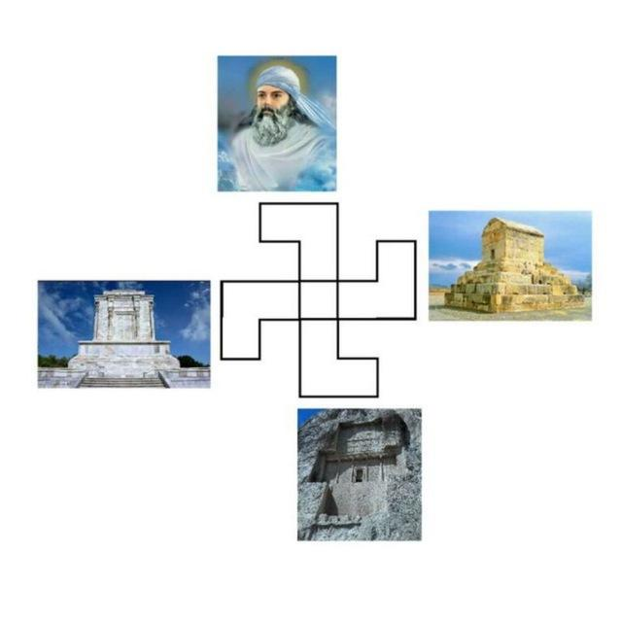 Изображение 1.

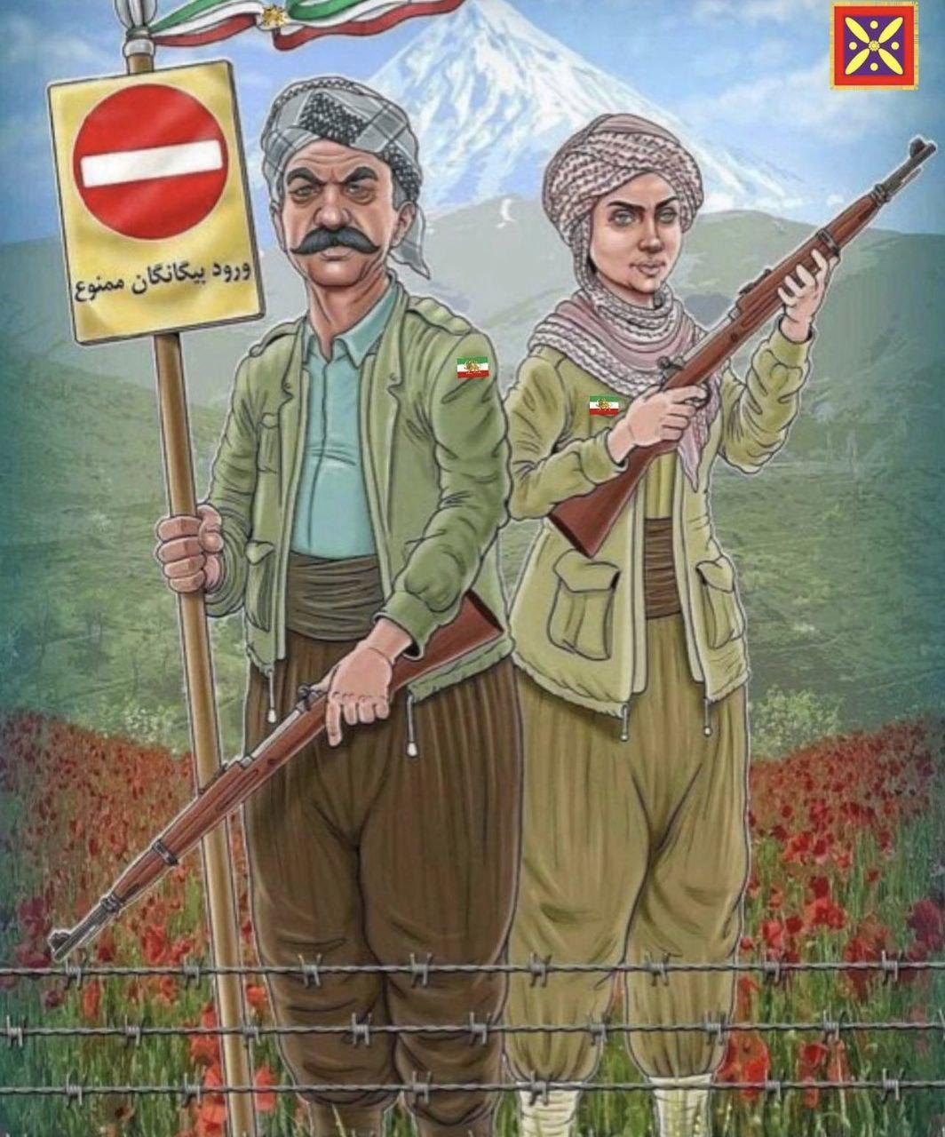 Изображение 2.

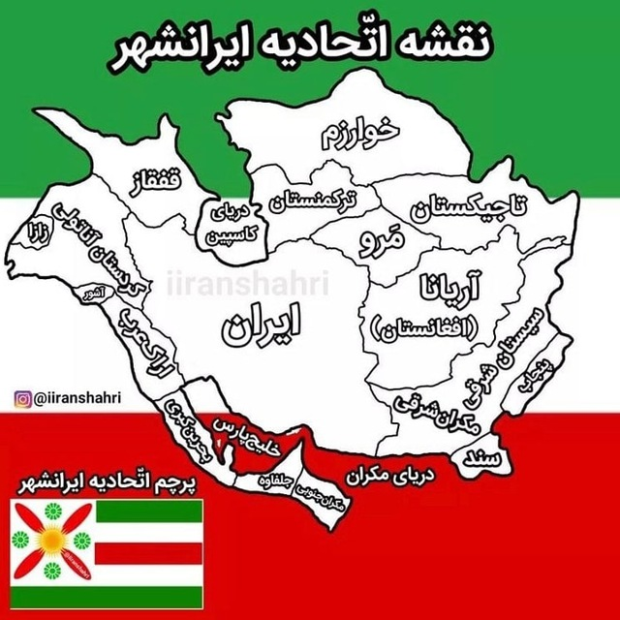 Изображение 3.
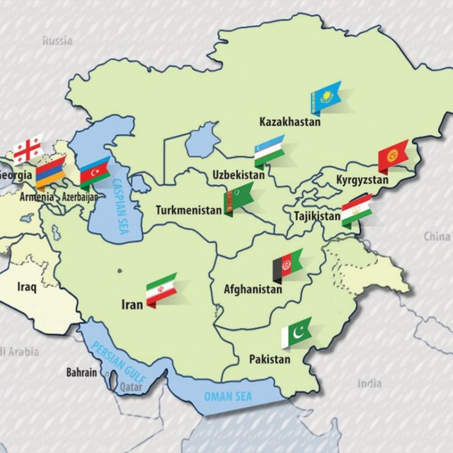 Изображение 4.

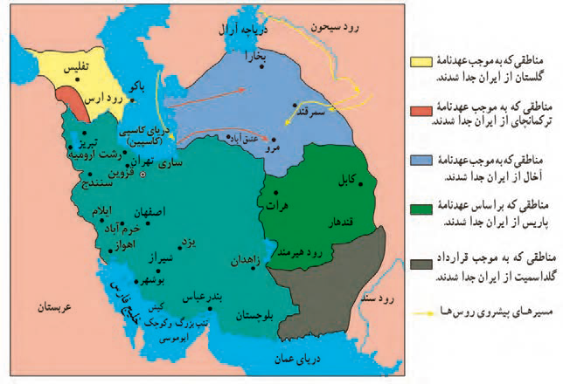 Изображение 5.

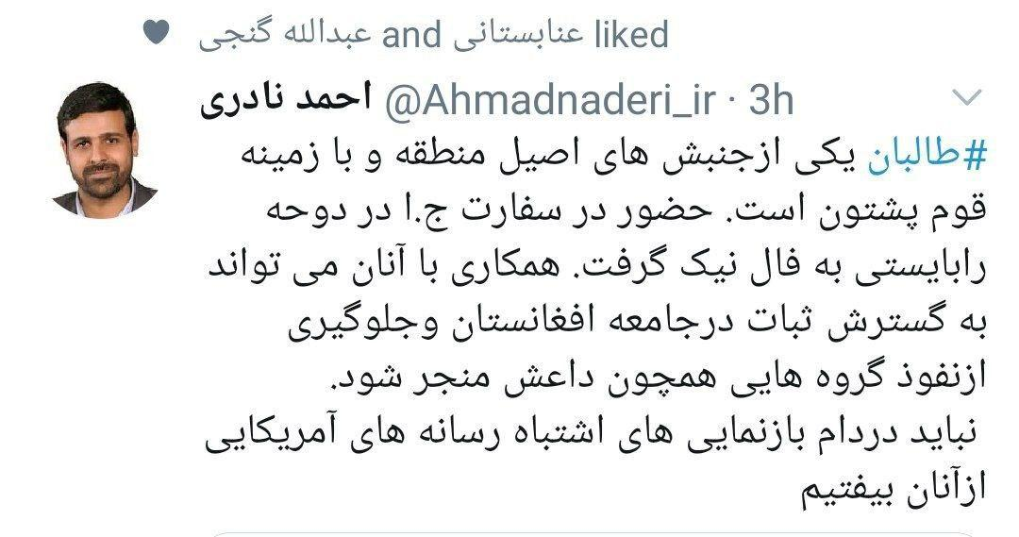Изображение 6.
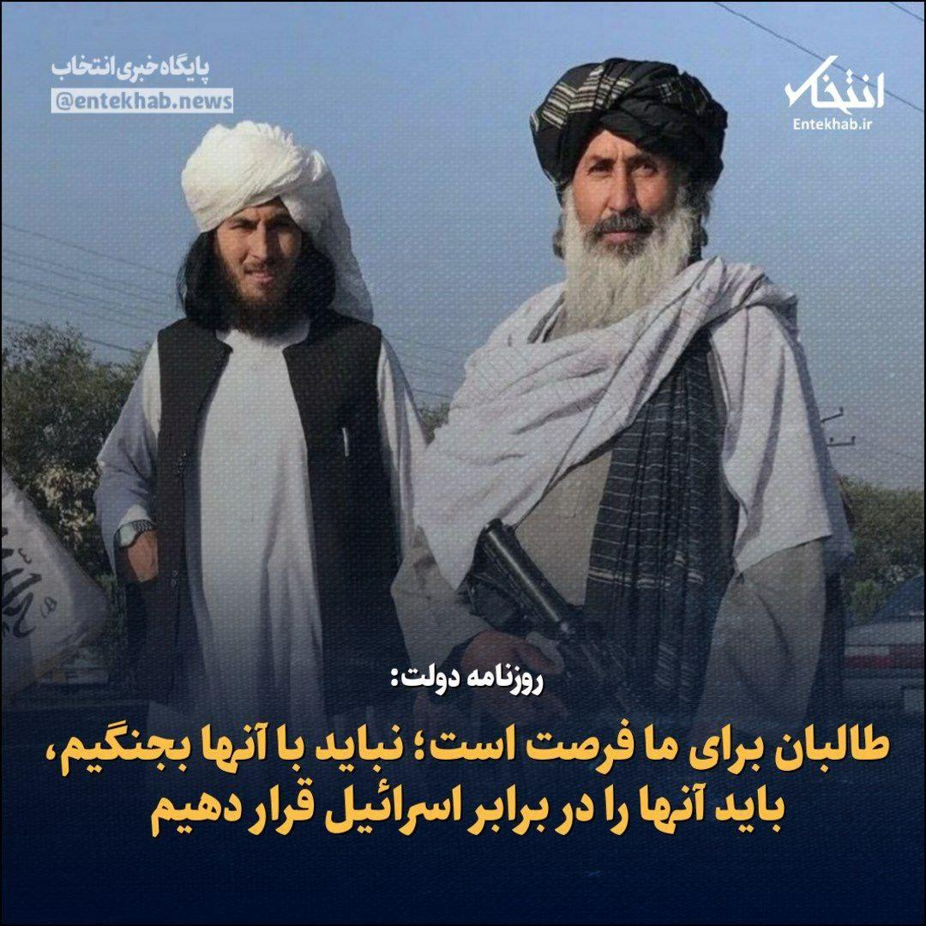 Изображение 7.

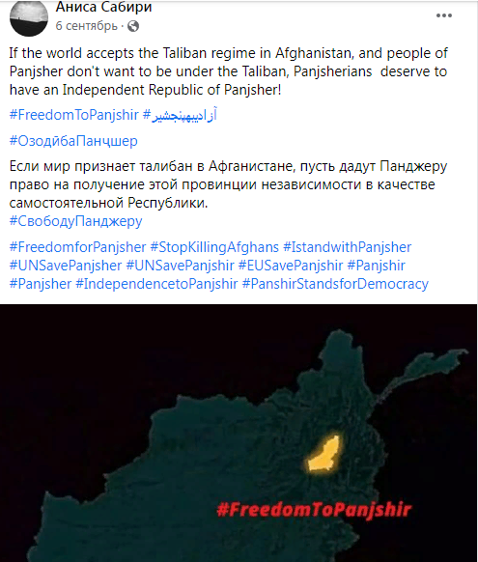 Изображение 8.

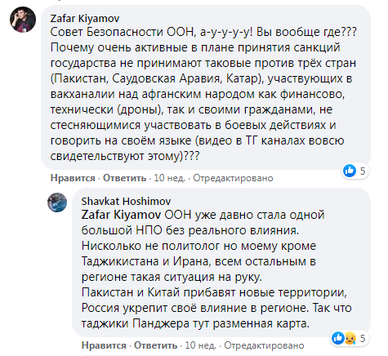Изображение 9.
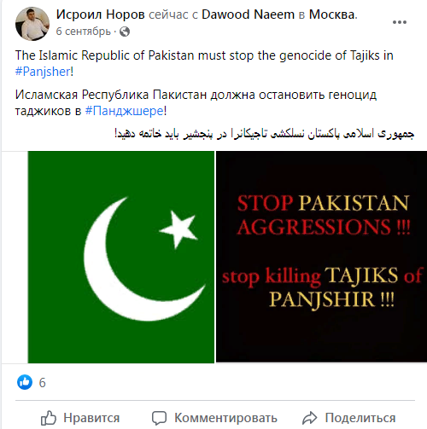 Изображение 10.

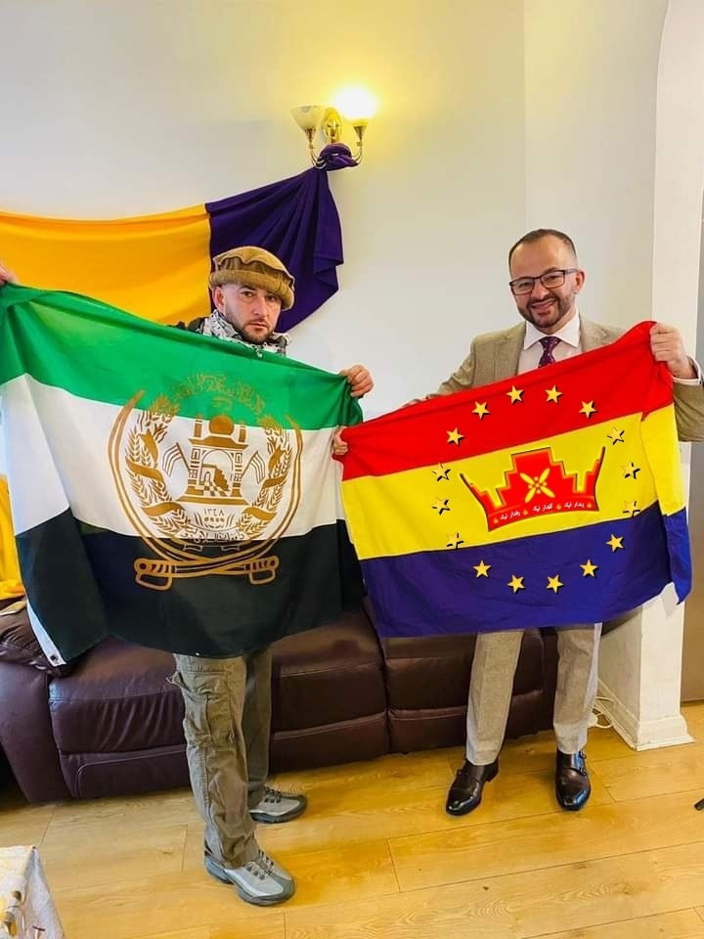 Изображение 11.

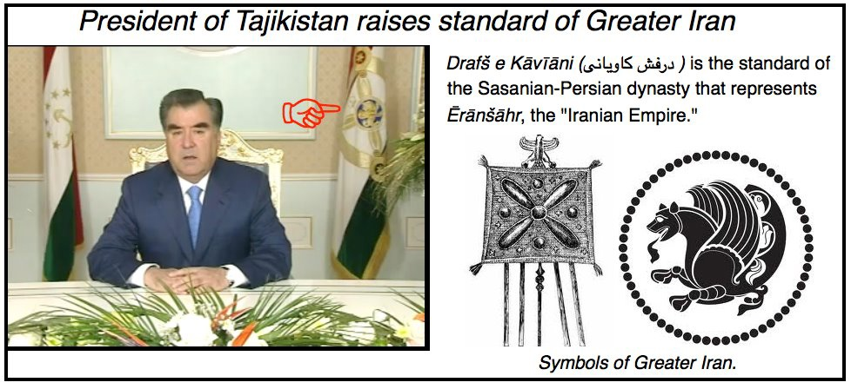Изображение 12.

Ibn Batuta. Travels in Asia and Africa, 1325–1354 / ed. by H.A.Rosskeen Gibb. Routledge : Chapman & Hall. 2004. Р. 180.
https://eco.int/calendar-of-events-2/
https://ru.wikibrief.org/wiki/Battles_of_Mazar-i-Sharif_(1997–98)
https://www.bomdod.com/ru/2021/09/25/pojema-o-pandzhshere-v-dushanbe-vypushhena-eshhe-odna-kniga-v-podderzhku-anti-talibskogo-fronta/
https://www.youtube.com/watch?v=gdW7M4A3gv4
https://www.aparat.com/v/DMFHx
https://asiaplustj.info/news/tajikistan/society/20211023/prints-iz-pandzhshera-9-prichin-po-kotorim-tadzhikistan-lyubit-ahmada-masuda
https://t.me/irbozorg/5268
https://vk.com/history_of_tajikistan01?w=wall-107364557_68176
https://www.youtube.com/watch?v=L3KQ6Xx9C8s&list=LL&index=35
https://www.youtube.com/shorts/h3FfV6O8rK4
https://vk.com/im?peers=5165618_17533269&sel=136989548&w=wall-107364557_70844%2F40dd67312100f917d8
https://iz.ru/1398745/nataliia-portiakova/afgantcy-vsekh-stran-soediniaites-diaspora-zapuskaet-novyi-politicheskii-proekt
https://www.ng.ru/kartblansh/2023-05-31/3_8737_kb.html
https://asiaplustj.info/ru/news/life/person/20210923/shest-postupkov-emomali-rahmona-kotorie-zastavili-govorit-o-tadzhikistane-ves-mir
https://tass.ru/mezhdunarodnaya-panorama/15270681
https://news-front.info/2021/08/26/pochemu-rahmon-zanyal-zhestkuyu-pozitsiyu-po-otnosheniyu-k-talibam/
https://asiaplustj.info/ru/news/world/20211029/eksperti-v-dushanbe-otkrit-ofis-fronta-natsionalnogo-soprotivleniya-afganistana
https://t.me/HeratTimess/14483
https://www.kommersant.ru/doc/4956278#:~:text=В%20Организации%20Договора%20о%20коллективной,генеральный%20секретарь%20организации%20Станислав%20Зась
https://tj.sputniknews.ru/20210929/financial-times-tajikistan-pomostch-afganistan-soprotivlenie-1042562174.html
https://payom.net/ru/kulminacionnaja-tochka-izvlechenija-vygody-rahmonom-iz-situacii-v-afganistane/
https://www.fararu.com/fa/news/474913/تصاویر-ظریف-با-معاون-سیاسی-طالبان-دیدار-کرد
https://t.me/hafezeye_tarikhi/982
https://www.baharnews.ir/news/268994/ماله-کش-اعظم-یا-خائن-ظریف-کدام
https://t.me/hafezeye_tarikhi/979
https://www.albawaba.com/ar/أخبار/معارك-ضارية-بين-طالبان-وحرس-الحدود-الايراني-1457282
https://tj.sputniknews.ru/20210906/iran-napadenie-taliby-pandzhsher-1042089874.html
https://t.me/IranintlTV/177072
https://rooziato.com/1397158409/بی-ارزش-ترین-واحدهای-پولی-جهان/
Бируни А. Фи тахкик мо лил-хинд (Исследование по Индии). Хайдарабад, 1974. - С. 175.
Бируни Абу Райхан. Индия (подготов. А.Б.Халидов, Ю.Н.Завадовский, В.Г.Эрман и др. М., 1995.- С. 21–22.
https://dzen.ru/a/XXB6JgSvHwCuPoGB
https://tj.sputniknews.ru/20210929/financial-times-tajikistan-pomostch-afganistan-soprotivlenie-1042562174.html
https://lenta.ru/news/2021/08/17/go_fight/
https://tj.sputniknews.ru/20210820/pandzhsher-armia-generaly-prognoz-1041776039.html
https://www.easternherald.com/
https://asiaplustj.info/news/tajikistan/politics/20211025/dustum-i-nur-uchredili-visshii-sovet-natsionalnogo-soprotivleniya-afganistana
https://www.dialog.tj/news/latif-pedram-i-amrulla-solekh-possorilis-iz-za-zabora
https://www.bfm.ru/news/480782
https://www.rbc.ru/politics/16/08/2022/62fa46cf9a7947e92e40a3a0
https://islamansiklopedisi.org.tr/halac
https://translated.turbopages.org/proxy_u/en-ru.ru.f68945e0-648983b3-71f053df-74722d776562/https/en.wikipedia.org/wiki/Turk_Shahis#cite_note-Turk_Shahi-11
https://fa.wikipedia.org/wiki/رهنورد_زریاب
https://ru.wikipedia.org/wiki/Таджики_в_Афганистане
C. E. Bosworth, “The Early Islamic History of Ghūr,” Central Asiatic Journal 6, 1961, pp. 116-133
Inter-Services Intelligence - орган разведки и контрразведки Пакистана
Так его иногда называют сейчас в связи с вступлением в политику его сына Ахмада Масуда, или Масуда-младшего
Все названия даны в таджикской транскрипции как в источнике
«Талибан», талибы — исламистское ультраправое религиозно-политическое движение, признанное террористическим и запрещенное в большинстве стран мира (включая Россию).

